

S

LAPORAN TUGAS AKHIR:

SISTEM INFORMASI MENU RUMAH MAKAN LESEHAN NILA BAKAR GOA LOWO BERBASIS WEBSITE

ANANDA BRIANT PANGESTU
NISM 131135020001200001

DOSEN PEMBIMBING:
BAYU DIAN ANGGARA, S.Pd.
KOMSATUN, S.Ag. M.Pd.I

PROGRAM TERAPAN
BIDANG TEKNOLOGI INFORMASI DAN KOMUNIKASI
(PRODISTIK)

Kerjasama
Institut Teknologi Sepuluh Nopember Surabaya
dan MAN 1 PONOROGO

Ponorogo
2024

LAPORAN TUGAS AKHIR:
SISTEM INFORMASI MENU RUMAH MAKAN LESEHAN NILA BAKAR GOA LOWO BERBASIS WEBSITE

ANANDA BRIANT PANGESTU
NISM 131135020001200001

DOSEN PEMBIMBING:
BAYU DIAN ANGGARA, S.Pd.
KOMSATUN, S.Ag. M.Pd.I

PROGRAM TERAPAN BIDANG TEKNOLOGI INFORMASI DAN KOMUNIKASI (PRODISTIK)

Kerjasama
Institut Teknologi Sepuluh Nopember Surabaya
Dan MAN 1 Ponorogo

Ponorogo
2024

LEMBAR PERSETUJUAN
SISTEM INFORMASI MENU RUMAH MAKAN LESEHAN NILA BAKAR GOA LOWO BERBASIS WEBSITE

Laporan Tugas Akhir Ini
Diajukan sebagai syarat untuk memperoleh sertifikat
Program Terapan Bidang Teknologi Informasi dan Komunikasi (PRODISTIK)
Kerjasama:
Institut Teknologi Sepuluh Nopember Surabaya (ITS)
&
MAN 1 Ponorogo
Oleh :
ANANDA BRIANT PANGESTU
NISM. 131135020001200001

Disetujui oleh Pembimbing Tugas Akhir :
- BAYU DIAN ANGGARA, S.Pd. ( )
- KOMSATUN, S.Ag. M.Pd.I. ( )

Disetujui oleh Penguji Tugas Akhir :
- BAYU DIAN ANGGARA, S.Pd. ( )
- MULYONO, M.Pd.I ( )

LEMBAR PENGESAHAN
SISTEM INFORMASI MENU RUMAH MAKAN LESEHAN NILA BAKAR GOA LOWO BERBASIS WEBSITE

Laporan Tugas Akhir Ini
Diajukan sebagai syarat untuk memperoleh sertifikat
Program Terapan Bidang Teknologi Informasi dan Komunikasi (PRODISTIK)
Kerjasama:
Institut Teknologi Sepuluh Nopember Surabaya (ITS)
&
MAN 1 Ponorogo

Oleh :
ANANDA BRIANT PANGESTU
NISM. 131135020001200001

Mengetahui,  Kepala MAN 1 Ponorogo  Agung Drajatmono, M.Pd  NIP. 197108071997031002 | Mengesahkan  Ketua Prodistik  MAN 1 Ponorogo  Tafakur Rohman, S.Ag  NIP. 197202232007101002

SISTEM INFORMASI MENU RUMAH MAKAN LESEHAN NILA BAKAR GOA LOWO BERBASIS WEBSITE
Versi Indonesia

ANANDA BRIANT PANGESTU¹, BAYU DIAN ANGGARA, S.Pd., KOMSATUN, S.Ag. M.Pd.I.
Jurusan RPL/MIPA/IPS, MAN 1 Ponorogo

ABSTRAK
Rumah makan lesehan nila bakar gua lowo adalah rumah makan yang terletak di Desa Sampung Kec.Sampung Kab.Ponorogo Menu dari rumah makan rumah makan lesehan goa lowo masih dalam bentuk lembaran kertas saja, yang hanya menampilkan daftar menu, tidak ada daftar harga dan foto hidangan yang dijual. Sehingga menu tersebut kurang rinci, selain itu menu hanya dapat diketahui ketika pembeli berkunjung ke rumah makan tersebut. Agar menu dari rumah makan rumah makan lesehan goa lowo dapat diketahui dengan rinci dan dapat diakses oleh pembeli maka diperlukan sebuah media untuk mempublikasikan menu tersebut, salah satunya adalah website. Pembuatan website “Rumah Makan Lesehan Nila Bakar Guo Lowo” dimulai dengan menentukan tujuan dan konten yang akan ditampilkan, lalu membuat rancangan struktur dan desain layout. Struktur HTML dasar seperti header, footer, dan konten utama dibuat dalam file HTML. Tampilan diatur dengan CSS untuk layout,font, dan warna, serta menggunakan teknik responsive design agar website bisa diakses di berbagaiukuran layar. Interaktivitas ditambahkan menggunakan JavaScript untuk efek dan fungsi tambahan. PHP digunakan sebagai bahasa pemrograman backend untukmengolah data dan membuat halaman web yang interaktif. Data disimpan dan dikelola dalam database MySQL, yang dapat diakses dan diubah menggunakan query SQL dalam kode PHP. Setelah itu, website diuji di berbagai browser untuk memastikan semua elemen berfungsi dengan baik.Terakhir, optimasi dilakukan dengan memperkecil ukuran gambar dan kode, sebelum diunggah ke server hosting agar dapat diakses secara online.
Kata Kunci : sistem informasi, menu, website
SISTEM INFORMASI MENU RUMAH MAKAN LESEHAN NILA BAKAR GOA LOWO BERBASIS WEBSITE
Versi Bahasa Inggris

ANANDA BRIANT PANGESTU¹, BAYU DIAN ANGGARA, S.Pd., KOMSATUN, S.Ag. M.Pd.I.
Jurusan RPL/MIPA/IPS, MAN 1 Ponorogo

ABSTRACT
The grilled tilapia lesehan restaurant in Gua Lowo is a restaurant located in Sampung Village, Sampung District, Ponorogo Regency. The menu of the Lesehan Restaurant in Goa Lowo is still in the form of paper sheets, which only displays the menu list, no price list and photos of the dishes. which is sold. So the menu is less detailed, besides that the menu can only be known when buyers visit the restaurant. So that the menu of the Lesehan Goa Lowo restaurant can be known in detail and can be accessed by buyers, a medium is needed to publish the menu, one of which is a website. Creating the website "Lesehan Nila Bakar Guo Lowo Restaurant" begins with determining the objectives and content to be displayed, then creating a structural design and layout design. Basic HTML structures such as headers, footers, and main content are created in HTML files. The appearance is managed with CSS for layout, fonts and colors, and uses responsive design techniques so that the website can be accessed on various screen sizes. Interactivity is added using JavaScript for additional effects and functionality. PHP is used as a backend programming language to process data and create interactive web pages. Data is stored and managed in a MySQL database, which can be accessed and modified using SQL queries in PHP code. After that, the website is tested in various browsers to ensure all elements function properly. Finally, optimization is carried out by reducing the size of images and code, before being uploaded to the hosting server so that it can be accessed online.

Keywords : system information, menu, website
KATA PENGANTAR

Alhamdulillah, puji syukur kehadirat Tuhan Yang Maha Esa yang telah memberikan Rahmat serta karunia-nya kepada kami sehingga penulis dapat menyelesaikan tugas akhir ini dengan baik. Shalawat serta salam kepada tokoh dan teladan kita Nabi Muhammad SAW.
Tujuan pembuatan tugas akhir untuk sebagai syarat wisuda di MAN 1 Ponorogo. Terselesaikannya tugas akhir yang dibuat penulis, melalui banyak proses juga tidak lepas dari hambatan dan rintangan, dan segala hal dapat penulis lewati berkat dukungan dari berbagai pihak sehingga penulis dapat menyelesaikan tugas akhir ini dengan cukup baik. Oleh karena itu pada kesempatan kali ini penulis mengucapkan banyak terima kasih kepada pihak-pihak yang telah membantu jalannya pembuatan tugas akhir ini.
Penulis juga menyadari bahwa dalam pembuatan tugas akhir ini masih terdapat banyak kekurangan sehingga penulis juga tidak lupa untuk mengucap maaf yang sebesar-besarnya atas ketidak sempurnaan dari tugas akhir penulis buat. Dan selaku penulis sangat mengharapkan sekali adanya kritik dan saran yang membangun.
Semoga dengan dibuatnya tugas akhir ini, penulis berharap semua orang khususnya yang membaca tugas akhir ini dapat berwirausaha pada platform online dengan modal semangat dan keyakinan.

DAFTAR ISI

LEMBAR PERSETUJUAN ii
LEMBAR PENGESAHAN iii
ABSTRAK iv
ABSTRACT v
KATA PENGANTAR vi
DAFTAR ISI viii
DAFTAR TABEL x
DAFTAR GAMBAR xi
BAB I PENDADAHULUAN 1
A. Latar Belakang 1
B. Batasan Masalah 4
C. Rumusan Masalah 4
D. Tujuan 5
E. Manfaat 5
BAB II LANDASAN TEORI 6
A. Sistem Informasi 6
B. Website 6
C. Menu 7
D. HTML (Hypertext Markup Language) 8
E. CSS (Cascading Style Sheets) 9
F. Bootstrap 10
G. PHP (Hypertext Preprocessor) 11
BAB III PERENCANAAN DAN PERANCANGAN 12
A. Wireframe 12
B. Spesifikasi Alat 17
C. Bahan 17
D. Jadwal Penyusunan Tugas Akhir 22
BAB IV PEMBAHASAN 23
A. Langkah Pengerjaan 23
B. Hasil 128
BAB V PENUTUP 136
A. Kesimpulan 136
B. Saran 137
DAFTAR PUSTAKA 137
BIOGRAFI PENULIS 139

DAFTAR TABEL
Tabel 3. 1 Gambar yang digunakan 17
Tabel 3. 2 Jadwal rencana penyusunan tugas akhir 22

DAFTAR GAMBAR

Gambar 3. 1 Wireframe landing page 25
Gambar 3. 2 Wireframe halaman produk 26
Gambar 3. 3 Wireframe tentang kami 27
Gambar 3. 4 Wireframe login form 27
Gambar 3. 5 Wireframe halaman kategori 28
Gambar 3. 6 Wireframe halaman produk 28
Gambar 4. 1 Donwload xampp 36
Gambar 4. 2 Folder xampp 36
Gambar 4. 3 Setup xampp 37
Gambar 4. 4 Memilih komponen xampp 37
Gambar 4. 5 Penempatan folder xampp 38
Gambar 4. 6 Memilih Bahasa di xampp 38
Gambar 4. 7 Instalasi xampp 39
Gambar 4. 8 Instalasi xampp selesai 39
Gambar 4. 9 Membuka folder xampp 40
Gambar 4. 10 Membuka file xampp-control.exe 40
Gambar 4. 11 Menjalankan apache dan mysql 40
Gambar 4. 12 Tampilan xampp control panel 41
Gambar 4. 13 Membuka phpmysql 41
Gambar 4. 14 Halaman phpmysql 42
Gambar 4. 15 Memberi nama dan membuat data base 42
Gambar 4. 16 Membuat tabel users 43
Gambar 4. 17 Membuat tabel kategori 43
Gambar 4. 18 Membuat tabel produk 44
Gambar 4. 19 Tampilan data base 44
Gambar 4. 20 Mempersiapkan folder project 45
Gambar 4. 21 Folder project 45
Gambar 4. 22 Membuat file di vs code 45
Gambar 4. 23 Donwload bootstrap 46
Gambar 4. 24 Folder bootstsrap 46
Gambar 4. 25 Donwload fontawesome 47
Gambar 4. 26 Folder fontawesome 47
Gambar 4. 27 Menyalin folder fontawesome 47
Gambar 4. 28 Folder fontawesome dan bootstrap 48
Gambar 4. 29 Membuat file baru di vscode 48
Gambar 4. 30 Membuat folder css 48
Gambar 4. 31 Membuat file style.css 49
Gambar 4. 32 Membuat folder img 49
Gambar 4. 33 Membuat folder image 50
Gambar 4. 34 Tampilan navbar 60
Gambar 4. 35 Tampilan image-slider 94
Gambar 4. 36 Tampilan produk. 63
Gambar 4. 37 Halaman produk-detail 69
Gambar 4. 38 Not found 73
Gambar 4. 39 Tampilan footer 78
Gambar 4. 40 Folder admin panel 94
Gambar 4. 41 Login form 98
Gambar 4. 42 Navbar 101
Gambar 4. 43 Admin kategori 108
Gambar 4. 44 Admin detail-kategori 113
Gambar 4. 45 Admin produk 127
Gambar 4. 46 Admin produk-detail 137
Gambar 4. 47 Xampp control panel 137
Gambar 4. 48 Local host 138
Gambar 4. 49 Membuka admin panel 138
Gambar 4. 50 Masukan username dan password 139
Gambar 4. 51 Menambahkan kategori 139
Gambar 4. 52 Menambahkan kategori 140
Gambar 4. 53 Halaman landing page 142
Gambar 4. 54 Halaman menu 143
Gambar 4. 55 Halaman produk detail 144
Gambar 4. 56 Halaman tentang kami 144
Gambar 4. 57 Halaman login 145
Gambar 4. 58 Halaman admin 145
Gambar 4. 59 Halaman admin kategori 146
Gambar 4. 60 Halaman admin produk 147
Gambar 4. 61 Halaman admin produk detail 148

BAB I
PENDADAHULUAN

Latar Belakang
Website adalah kumpulan dari halaman - halaman situs, yang terangkum dalam sebuah domain atau subdomain, yang tempatnya berada di dalam World Wide Web (WWW) di dalam Internet. Sebuah halaman web biasanya berupa dokumen yang ditulis dalam format HTML (Hyper Text Markup Language), yang selalu bisa diakses melalui HTTP, yaitu sebuah protokol yang menyampaikan informasi dari server website untuk ditampilkan kepada para pemakai melalui web browser.
Bidang Penggunaan teknologi internet di dunia semakin meningkat. Setiap orang pasti telah menikmati layanan internet. Dahulu internet hanya digunakan oleh para pekerja di bidang teknologi komputasi berbasis internet dan yang mengerti teknologi itu saja. Seiring dengan perkembangan zaman, teknologi ini juga mengalami perkembangan ke arah pencapaian kemudahan dan kenyamanan luar biasa dalam melakukan kegiatan sehari-hari yang dianggap tidak mungkin dapat dikerjakan dalam waktu singkat. Berbagai aktivitas bisnis baik dari skala besar, skala menengah, maupun skala kecil, dipengaruhi oleh adanya teknologi informasi yang kini berkembang begitu pesat di pasar global. Seiring dengan berkembangnya teknologi informasi, mampu membantu kalanganmasyarakat dalam meningkatkan tingkat penjualan dan memiliki dampak yang nyata dalam kegiatan bisnisnya. Jaringan teknologi informasi menjangkau masyarakat luas dari berbagai wilayah untuk aktif dalam aktivitas jual beli pada ruang lingkup media online maupun marketplace. Perkembangan teknologi ini sangat berpengaruh dalam menjalankan bisnis. Para pengusaha dituntut untuk menganalisa dan mempertimbangkan banyaknya pesaing pasar global, yang dengan efektif dan efisien, serta jaringan yang luas dan mendunia. Dalam hitungan hari ke hari, semakin bertambahnya jumlah pengguna media online dan marketplace, sehingga membantu para pengusaha dalam membuka peluang UMKM dan lapangan pekerjaan, dalam mengembangkan ruang lingkup pasar global hanya dalam media berbasis chat yang tersedia pada telepon genggam. Dalam hal ini, perlu adanya komunikasi dalam membentuk media untuk menjangkau target pasar yang dituju dalam mengembangkan suatu merk atau brand baik itu produk maupun jasa, atau yang bisa disebut dengan komunikasi pemasaran. Tujuan komunikasi pemasaran adalah kecepatan dalam penyebaran informasi, mempengaruhi, mengubah sikap, dan memberikan kepuasan pada konsumen. Konsep kegiatan komunikasi pemasaran terpadu, mengkoordinasikan semua bauran pemasaran untuk menyampaikan menyampaikan informasi yang jelas dan konsisten kepada konsumen..
Rumah makan lesehan nila bakar gua lowo adalah rumah makan yang terletak di Desa Sampung Kec.Sampung Kab.Ponorogo Rumah makan lesehan ini memiliki harga yang terjangkau serta menyediakan berbagai macam olahan ikan yang enak seperti: gurame bakar, nila bakar, nila bakar saus pedas.
Menu dari rumah makan rumah makan lesehan goa lowo masih dalam bentuk lembaran kertas saja, yang hanya menampilkan daftar menu, tidak ada daftar harga dan foto hidangan yang dijual. Sehingga menu tersebut kurang rinci, selain itu menu hanya dapat diketahui ketika pembeli berkunjung ke rumah makan tersebut. Agar menu dari rumah makan rumah makan lesehan goa lowo dapat diketahui dengan rinci dan dapat diakses oleh pembeli maka diperlukan sebuah media untuk mempublikasikan menu tersebut, salah satunya adalah website.

Berdasarkan latar belakang tersebut penulis berinisiatif untuk membuat Tugas Akhir dengan Judul “Sistem Informasi Menu Rumah Makan Lesehan Nila Bakar Goa Lowo Berbasis Website”.
Produk akhir berupa website yang berisi menu dan foto Rumah makan nila bakar gua lowo. Pembuatan website akan dibuat menggunakan bahasa pemrograman PHP dan framework CSS Bootstrap.

Batasan Masalah
- Pengembangan website ini menggunakan Visual Studio Code.
- Bahasa pemograman yang digunakan adalah PHP.
- Framework CSS yang digunakan adalah bootstrap
- Pengguna website ini adalah admin toko Rumah Makan Lesehan Nila Bakar Guo Lowo dan calon pembeli
- Website masih dalam jaringan lokal belum dapat diakses secara umum.

Rumusan Masalah
Bagaimana langkah-langkah pembuatan website menu katalog rumah makan nila bakar gua lowo?

Tujuan
- Mengetahui Langkah-langkah pembuatan website menu rumah makan lesehan nila bakar gua lowo

Manfaat
- Bagi penulis dapat mengaplikasikan keterampilan rekayasa perangkat lunak yang sudah dipelajari selama bersekolah di MAN 1 Ponorogo.
- Bagi pelaku usaha dapat digunakan sebagai media publikasi atau promosi produknya.
- Bagi konsumen dapat dijadikan sebagai panduan tentang Gambaran produk sebelum membelinya.

BAB II
LANDASAN TEORI

Sistem Informasi
Sistem Informasi adalah suatu rangkaian prosedur yang digunakan untuk mengumpulkan, menyimpan, memproses, dan menganalisis jumlah data yang besar, memungkinkan untuk menemukan wawasan dan tren yang berharga. Dengan adanya Sistem Informasi yang efisien, sebuah organisasi dapat mengelola data dengan lebih baik, membuat keputusan yang lebih tepat, dan meningkatkan kinerja secara keseluruhan. Selain itu, Sistem Informasi memungkinkan bisnis untuk meningkatkan interaksi dengan pelanggan. Oleh karena itu, integrasi yang baik dari Sistem Informasi dapat memberikan keunggulan kompetitif bagi perusahaan.

Website
Website merupakan metode untuk menampilkan informasi di internet, berupa gambar, video, teks dan suara maupun interaktif yang menghubungkan (link) dari dokumen satu dengan dokumen lainnya (hypertext) yang bisa diakses melalui browser.
Website merupakan kumpulan web yang saling terhubung dan seluruh file saling terkait. Web terdiri dari halaman dan kumpulan halaman yang disebut dengan homepage.
Website adalah sejumlah halaman web yang memiliki topik saling terkait antar satu halaman dan halaman yang lainnya, yang biasanya ditempatkan pada sebuat server web yang dapat di akses melalui jaringan internet maupun jaringan wilayah lokal (LAN).

Menu
Menu berasal dari bahasa prancis Le Menu yang berarti daftar makanan yang disajikan kepada tamu di ruang makan. Dalam lingkungan rumah tangga, menu diartikan sebagai susunan makanan atau hidangan tertentu. Menu disebut juga Bill of Fare oleh orang Inggris. Menu adalah pedoman bagi yang menyiapkan makanan atau hidangan, bahkan merupakan penuntun bagi merekan yang menikmati hidangan tersebut dibuat
Standar menu disusun secara periodik 6 bulan sekali, yang siklus menunya 10 hari + menu 31. Standar menu tersebut berpedoman pada pola menu seimbang.. Perencanaan menu adalah serangkaian kegiatan menyusun hidangan dalam variasi yang serasi untuk manajemen penyelenggaraan makanan di institusi.
Proses perencanaan menu yang sukses dimulai dengan tujuan yang jelas yang mencerminkan keinginan yang akan dikeluarkan. Perencanaan menu bisa menjadi proses yang sulit menyerap banyak waktu dan energi. Proses perencanaan menu untuk mengembangkan dan meluncurkan menu baru untuk unit bisnis yang ditambahkan ke cakupan layanan untuk layanan makanan.

HTML (Hypertext Markup Language)
Hypertext Markup Language (HTML) merupakan bahasa dasar pembuatan web. HTML menggunakan tanda (mark), untuk menandai bagian-bagian dari text. HTML disebut sebagai bahasa dasar, karena dalam membuat web, jika hana menggunakan HTML maka tampilan web terasa hambar.

Hypertext Markup Language (HTML) merupakan Bahasa pemrograman dasar untuk mengelola website. Akan tetapi, HTML hanya terbatas pada pembuatan website statis (website yang tidak dapat berinteraksi aktif dengan user). maka dari itu, HTML biasa dikombinasikan dengan bahasa pemrograman web lainnya.

CSS (Cascading Style Sheets)
Salah satu bahasa desain web yang dapat mengatur format tampilan sebuah halaman web dengan perancangan desain text berupa font, color, margins, size dan lain-lain. CSS adalah kode yang dimaksudkan untuk mengatur tampilan halaman web.
Casading Style Sheet memiliki arti Gaya Menata Halaman Bertingkat, yang artinya setiap satu elemen yang telah diformat dan memiliki anak dan telah diformat, maka anak dari elemen tersebut secara otomatis mengikuti format element induknya.

Bootstrap
Sebuah framework HTML dan CSS yang berfungsi untuk situs dan aplikasi web site. Twitter Bootstrap adalah sebuah alat bantu (framework) HTML dan CSS untuk membuat sebuah tampilan halaman website yang elegan dan support segala macam device. Bootstrap merupakan
Framework ataupun Tools untuk membuat aplikasi web ataupun situs web responsive secara cepat, mudah dan gratis.
Berdasarkan teori para ahli diatas dapat disimpilkan bahwa, Bootstrap adalah sebuah alat bantu untuk membuat tampilan halaman web menjadi elegan, cepat,dan mudah.

PHP (Hypertext Preprocessor)
Hypertext Preprocessor (PHP) merupakan bahasa pemrograman untuk pembuatan website dinamis, yang mampu berinteraksi dengan pengunjung atau penggunanya
Hypertext Preprocessor (PHP) adalah suatu bahasa pemrograman yang digunakan untuk menterjemahkan basis data kode program menjadi kode mesin yang dapat dimengerti oleh komputer yang bersifat server-side yang ditambahkan ke HTML
Berdasarkan pengertian diatas dapat disimpulkan bahwa Hypertext Preprocessor (PHP) adalah bahasa pemrograman yang digunakan untuk pembuatan website dinamis yang dapat menerjemakan basis data kode program yang ditambahkan ke HTML.

BAB III
PERENCANAAN DAN PERANCANGAN

Wireframe
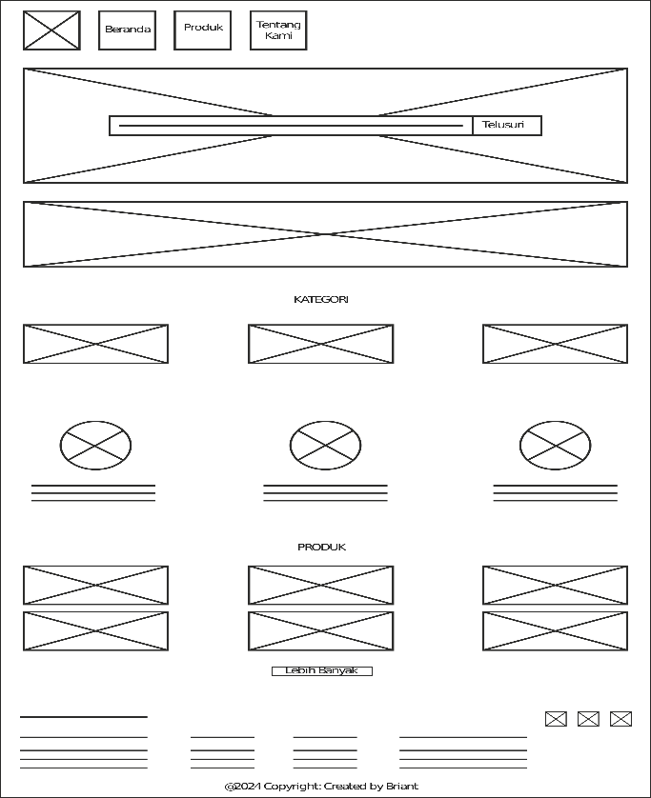
Gambar 3. 1 Wireframe landing page
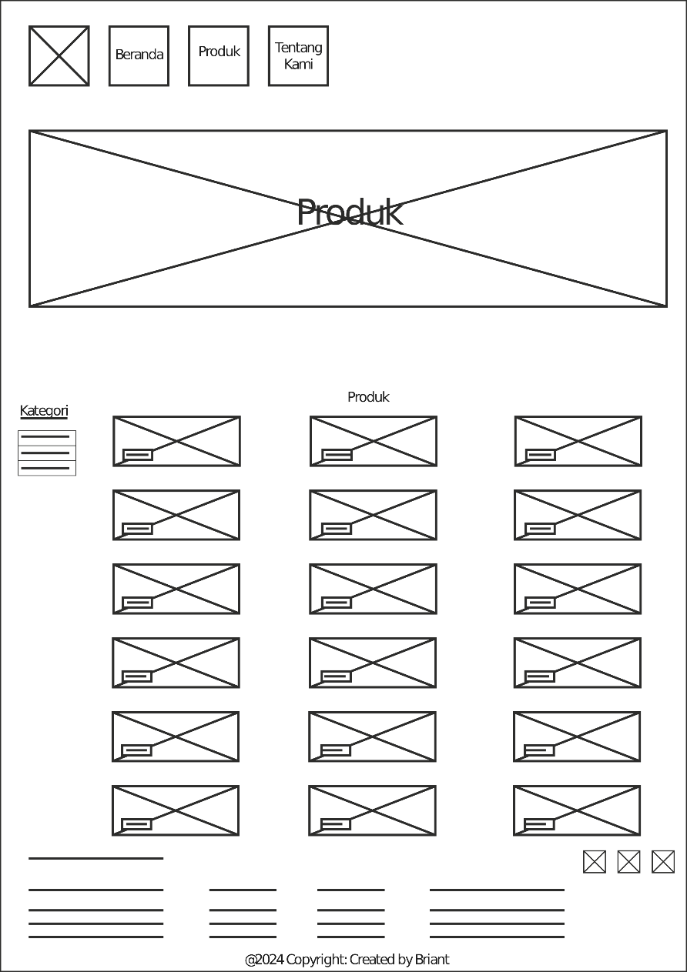
Gambar 3. 2 Wireframe halaman produk
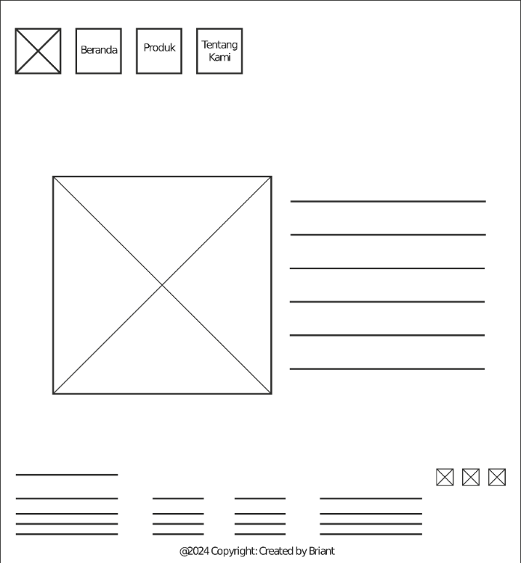
Gambar 3. 3 Wireframe tentang kami
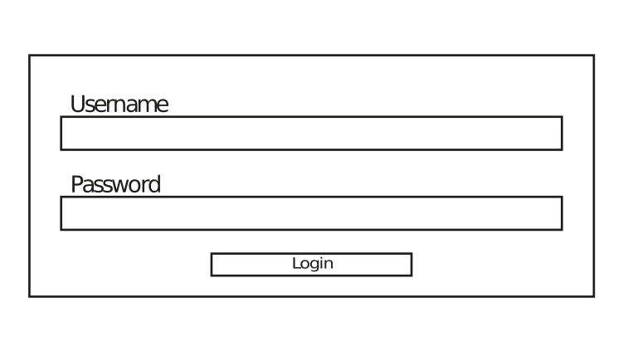
Gambar 3. 4 Wireframe login form
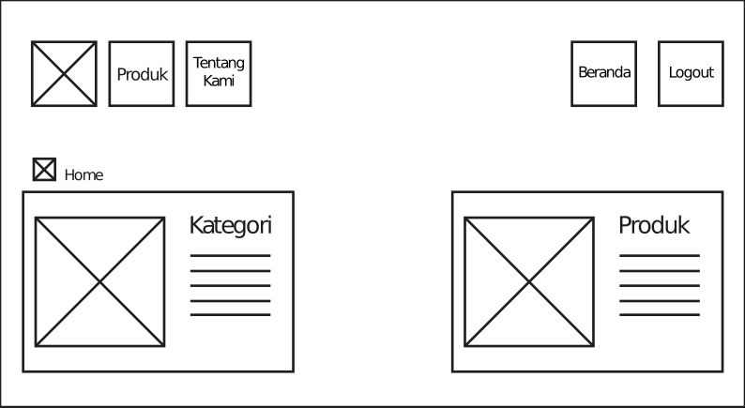
Gambar 3. 5 Wireframe halaman kategori
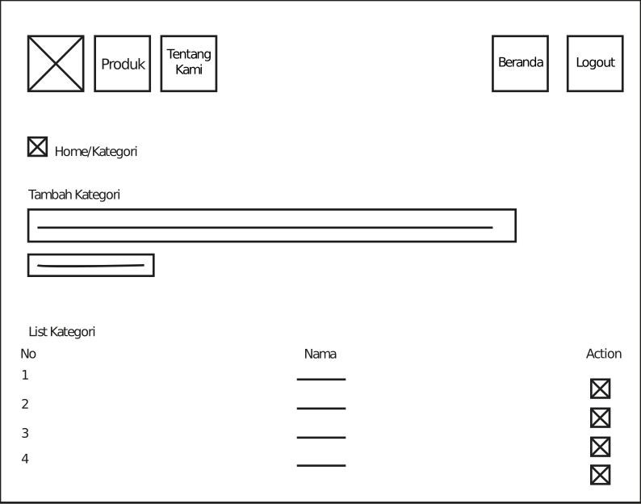
Gambar 3. 6 Wireframe halaman produk
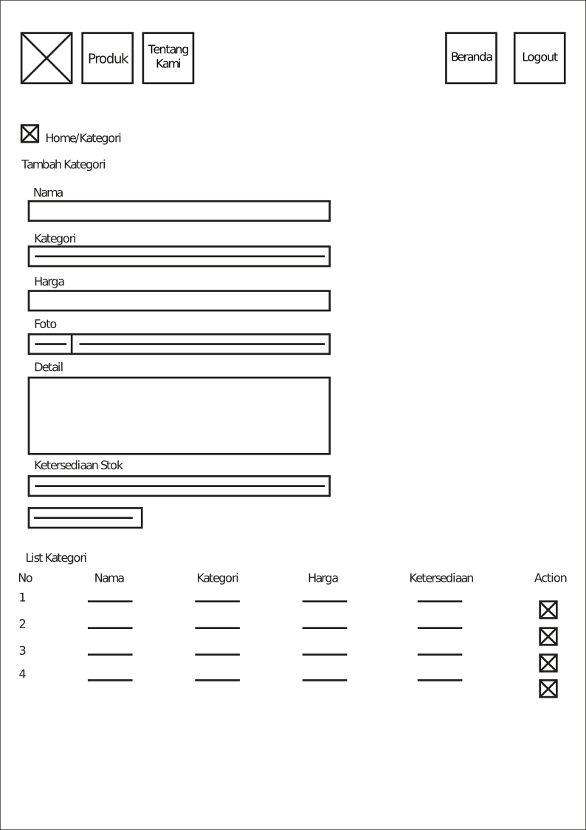
Gambar 3. 7 Wireframe produk detail

Spesifikasi Alat
- Komputer:
- Processor : Intel® Core™ i5-12500H
- RAM : 8 GB / 16GB
- SSD : 512GB PCIe® NVMe™ TLC M.2 4×4 SSD
- Visual Studio Code
- XAMPP
- PHPMySQL
- Bootstrap
- Fontawesome

Bahan
Tabel 3. 1 Gambar yang digunakan
Pratinjau | Nama Berkas |  | Pranala
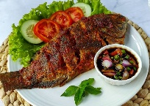 | nila-bakar |  | https://www.yummy.co.id/resep/ikan-nila-bakar
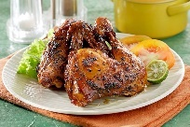 | ayam-bakar |  | https://www.kompas.com/food/read/2021/05/28/090300175/resep-ayam-bakar-solo-bisa-panggang-pakai-teflon
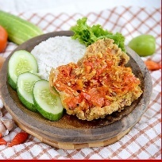 | ayam-geprek |  | https://www.idntimes.com/food/recipe/putriana-cahya/resep-ayam-geprek-kekinian-yang-bisa-dibikin-di-rumah
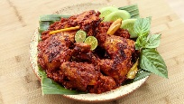 | ayam-goreng |  | https://www.unileverfoodsolutions.co.id/id/recipe/ayam-goreng.crispyR90021112.html
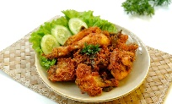 | ayam-bakar |  | https://www.idntimes.com/food/recipe/amir-rosadi/resep-ayam-bakar-yang-rasanya-sedap-c1c2
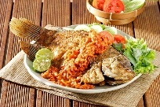 | gurame-goreng |  | https://www.kompas.com/food/read/2022/12/16/090700275/resep-gurame-goreng-asam-manis-menu-spesial-menyambut-natal-
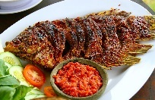 | gurame-bakar |  | https://food.detik.com/makanan-laut/d-6043389/resep-gurame-bakar-bumbu-kecap-cabe-yang-gurih-pedas
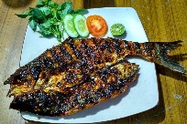 | patin-bakar |  | https://nilaigizi.com/gizi/detailproduk/966/Ikan-Patin-bakar#google_vignette
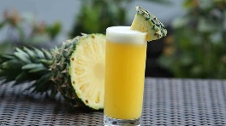 |  | jus-nanas |  | https://www.liputan6.com/lifestyle/read/3960366
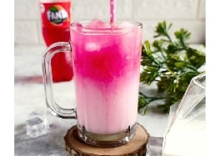 |  | es-soda-gembira |  | https://cookpad.com/id/resep/16270641-es-soda-gembira
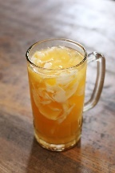 |  | es-degan |  | https://kumparan.com/Resep-makanan
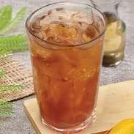 |  | es-teh |  | https://dcostseafood.id/product/es-teh-manis/
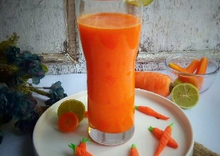 |  | jus-wortel |  | https://cookpad.com/id/resep/13208967-jus-wortel-simple
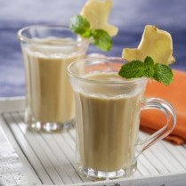 |  | wedang |  | https://www.tokomesin.com
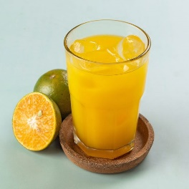 |  | es-jeruk-peras |  | https://dcostseafood.id/product/es-jeruk-peras/
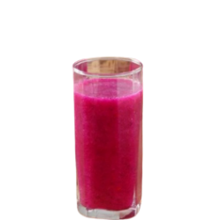 |  | jus-buah-naga |  | https://www.liputan6.com/hot/read/5308056/5-resep-olahan-buah-naga-merah-cocok-untuk-buka-puasa-segar-dan-menyehatkan
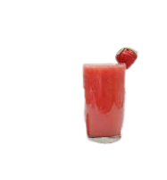 |  | jus-strowberi |  | https://www.yummy.co.id/artikel/kuliner/jus-strawberry
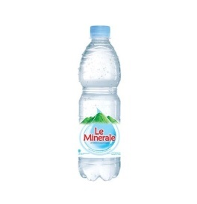 |  | air-mineral |  | https://sukamurah.com/product/le-minerale-600ml/

Jadwal Penyusunan Tugas Akhir
Tabel 3. 2 Jadwal rencana penyusunan tugas akhir
KEGIATAN | JULI | AGUSTUS |  |  |  | SEPTEMBER |  |  |  | NOVEMBER |  |  |  |  | DESEMBER
KEGIATAN | 4 | 1 | 2 | 3 | 4 | 1 | 2 | 3 | 4 | 1 | 2 | 3 | 4 | 5 | 1 | 2 | 3 | 4
Pengajuan Judul
Riset Desain Aplikasi
Menentukan Konsep
Membuat Wireframe
Pengembangan Aplikasi
Riset Konten
Konsultasi Produk
Konsulatsi Laporan
Ujian

BAB IV
PEMBAHASAN

Langkah Pengerjaan
- Instalasi XAMPP
- Download XAMPP di browser untuk menjalankan Apache dan PHPMySQL.
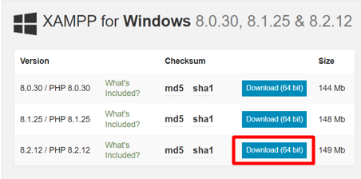
Gambar 4. 1 Donwload xampp
- Buka file explorer dan cari folder XAMPP yang sudah di download tadi, klik dua kali untuk membuka menu instalasi.
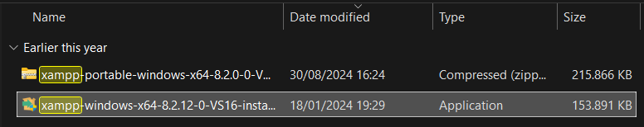
Gambar 4. 2 Folder xampp
- klik next Pada menu instalasi.
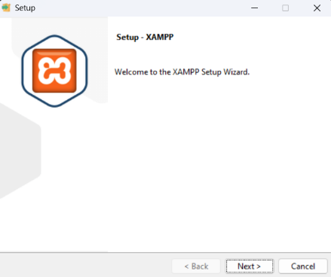
Gambar 4. 3 Setup xampp
- Klik next pada menu instalasi.
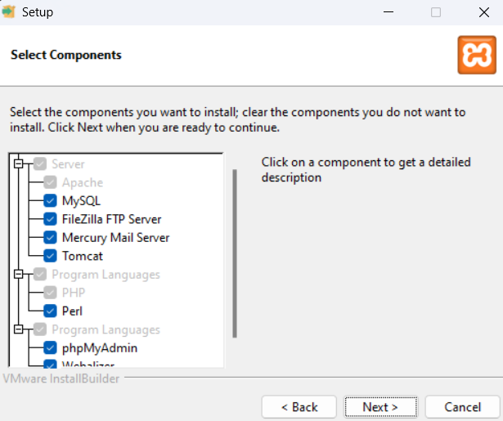
Gambar 4. 4 Memilih komponen xampp

- Pilih tempat penyimpanan folder XAMPP lalu klik next pada menu Instalasi
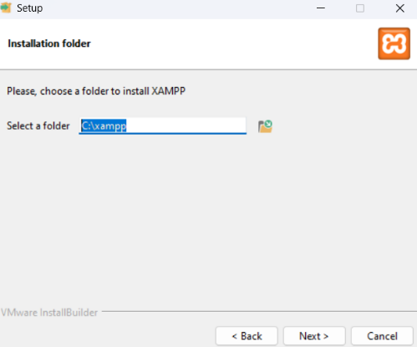
Gambar 4. 5 Penempatan folder xampp
- Pilih bahasa dan klik next pada menu instalasi.
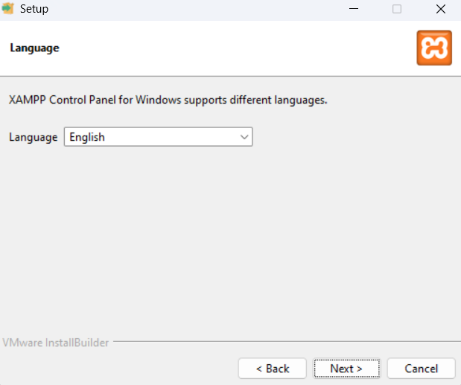
Gambar 4. 6 Memilih Bahasa di xampp
- Klik next pada menu instalasi dan tumgu proses instalasi.
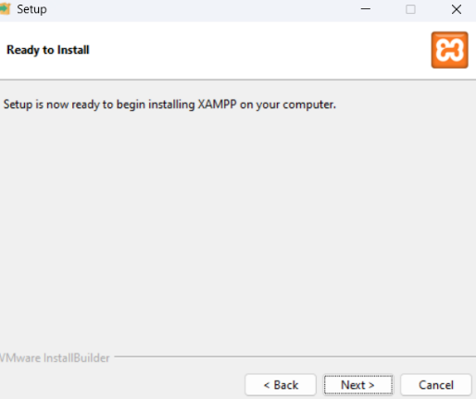
Gambar 4. 7 Instalasi xampp
- XAMPP sudah berhasil di instal, klik finish.
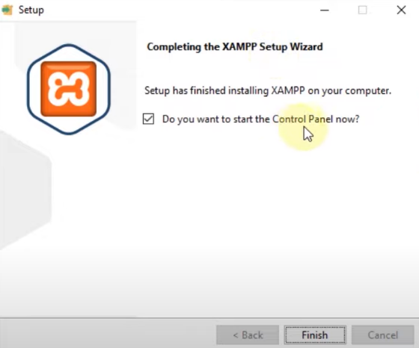
Gambar 4. 8 Instalasi xampp selesai

- Menjalankan apache dan MySQL di XAMPP
- Buka file explorer dan cari folder XAMPP.
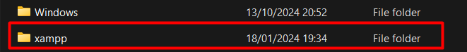
Gambar 4. 9 Membuka folder xampp
- Buka folder XAMPP lalu cari file xampp-control.exe.
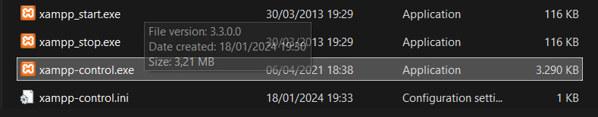
Gambar 4. 10 Membuka file xampp-control.exe
- Seperti ini tampilan pada xampp control panel, klik start pada Apache dan MySQL.
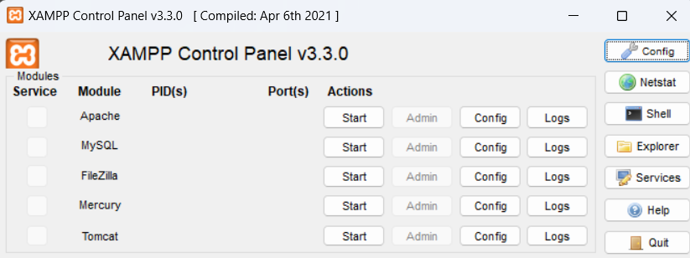
Gambar 4. 11 Menjalankan apache dan mysql

- Hasil dari gambar 4.12
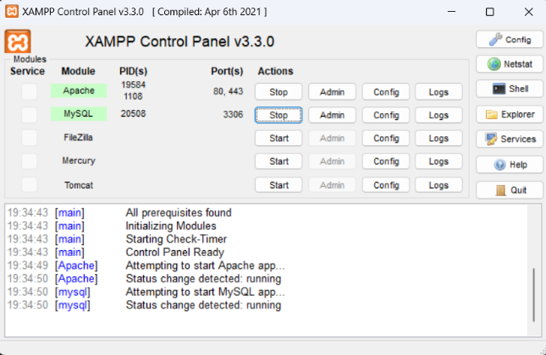
Gambar 4. 12 Tampilan xampp control panel
- Membuat data base di PHPMySQL
- Buka XAMPP control panel lalu klik Admin pada MySQL.
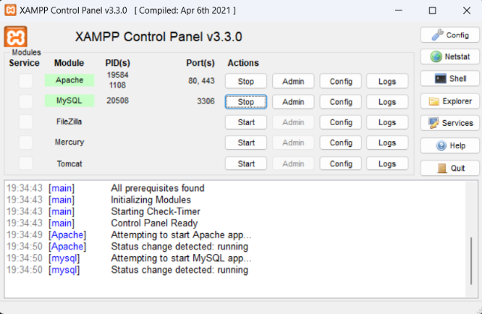
Gambar 4. 13 Membuka phpmysql

- Pada halaman PHPMySQl klik Baru
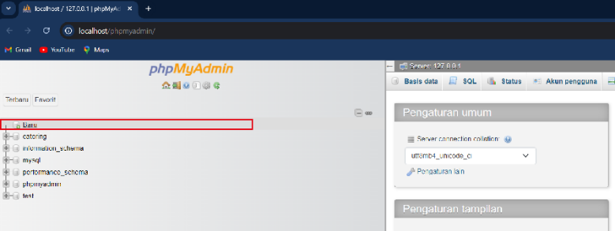
Gambar 4. 14 Halaman phpmysql
- Beri nama data base lalu klik buat.
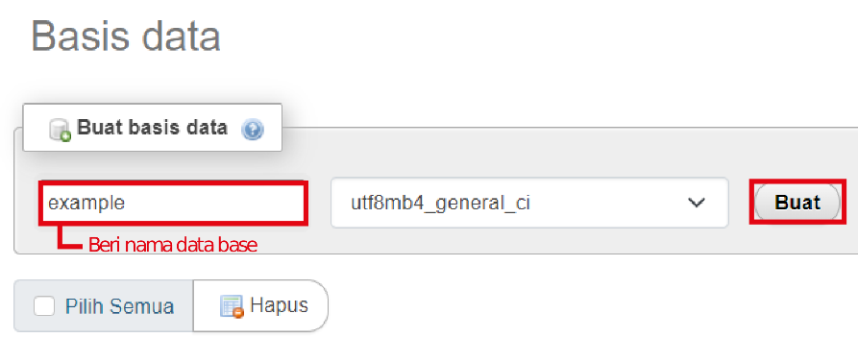
Gambar 4. 15 Memberi nama dan membuat data base

- Klik SQL lalu ketik perintah sesuai pada gambar untuk membuat tabel ‘users’ kemudian klik Kirim.
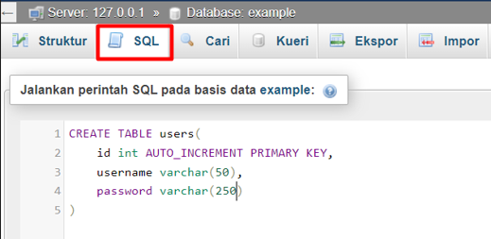
Gambar 4. 16 Membuat tabel users
- Klik SQL lalu ketik kode sesuai pada gambar untuk membuat table ‘kategori’ kemudian klik Kirim.
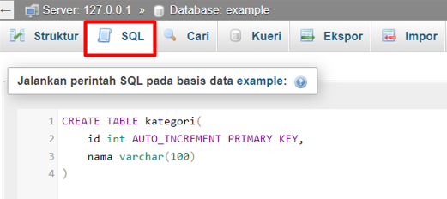
Gambar 4. 17 Membuat tabel kategori
- Klik SQL lalu ketik kode sesuai pada gambar untuk membuat table produk kemudian klik Kirim.
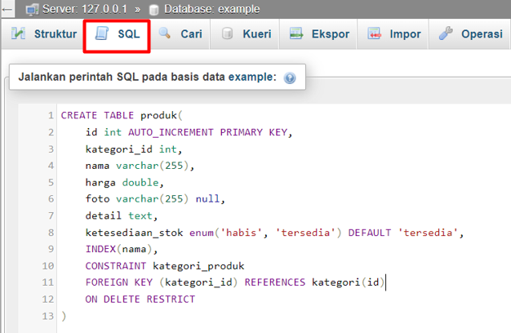
Gambar 4. 18 Membuat tabel produk
- Hasil dari gambar 4.19
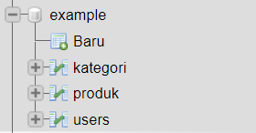
Gambar 4. 19 Tampilan data base

- Persiapan folder, file dan frame work di Visual Studio Code.
- Buka folder XAMPP > buka folder htdocs > hapus semua folder dan file yang ada > tambahkan folder baru, beri nama sesuai keinginan.
Gambar 4. 20 Mempersiapkan folder project
- Hasil dari gambar 4.21
Gambar 4. 21 Folder project
- Buka VS CODE > klik File > klik Open Folder > cari klik folder yang telah dibuat di htdocs seperti gambar 4.21.
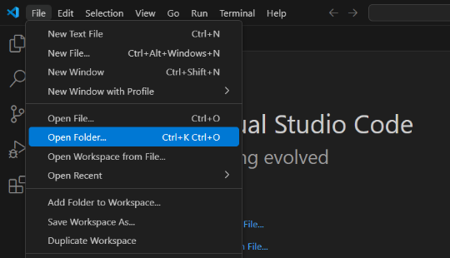
Gambar 4. 22 Membuat file di vs code
- Cari di browser lalu download frame work Bootstrap.
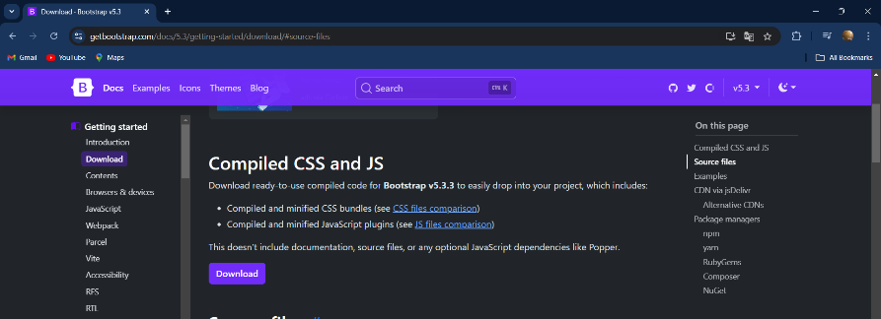
Gambar 4. 23 Donwload bootstrap
- Select folder Bootstrap > salin dan tempel di folder project yang dibuat didalam folder htdocs sama seperti gambar 4.21.
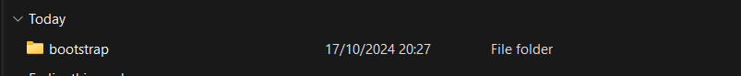
Gambar 4. 24 Folder bootstsrap

- Buka browser cari dan download Fontawesome untuk menambahkan ikon.
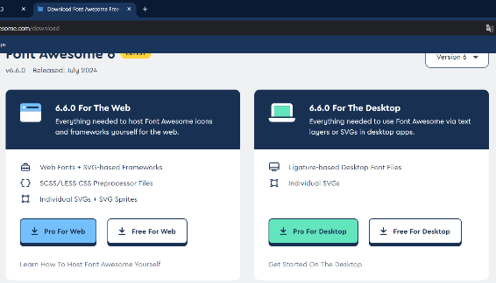
Gambar 4. 25 Donwload fontawesome
- Buka folder Fontawesome yang sudah di download tadi.
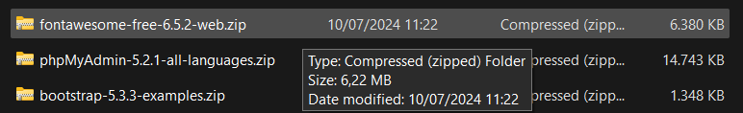
Gambar 4. 26 Folder fontawesome
- Select folder Fontawesome lalu salin dan tempel di dalam folder ‘project’ sama seperti gambar 4.24.
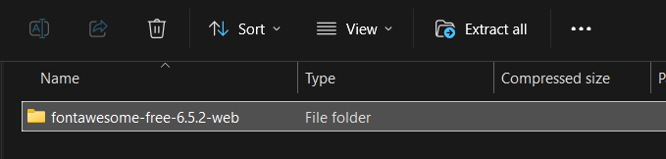
Gambar 4. 27 Menyalin folder fontawesome
- hasil dari gambar 4.29 Kedua folder tadi sudah berada dalam folder htdocs di folder ‘project’.
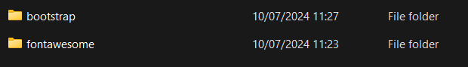
Gambar 4. 28 Folder fontawesome dan bootstrap
- Buka kembali vs code lalu buat file baru dengan meng-klik ikon file bertanda plus (+) kemudian beri nama ‘koneksi.php’.
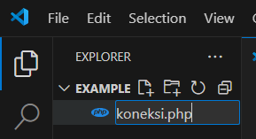
Gambar 4. 29 Membuat file baru di vscode
- Buat folder baru dengan meng-klik ikon folder plus (+) dan beri nama ‘css’.
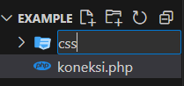
Gambar 4. 30 Membuat folder css
- Klik folder css lalu buat file baru dengan nama ‘style.css’.
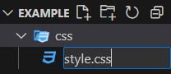
Gambar 4. 31 Membuat file style.css
- Buat folder baru Dengan nama ‘img’. sama seperti gambar 4.30.
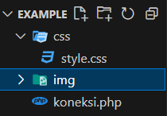
Gambar 4. 32 Membuat folder img

- buat folder baru Dengan nama ‘image’. sama seperti gambar 4.30.
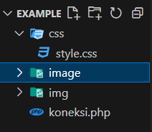
Gambar 4. 33 Membuat folder image
- Buat file koneksi.php dan css.
- Halaman koneksi.php
<?php
$con = mysqli_connect("localhost","root","","catering");

if (mysqli_connect_errno()) {
echo "Failed to connect to MySQL: " . mysqli_connect_error();
exit();
}
?>

- Halaman CSS.
.warna1{
background-color: #876445;
}

.warna2{
background-color: #CA965C;
}

.warna3{
background-color: #EEC373;
}

.warna4{
background-color: #F4DFBA;
}

.banner{
height: 80vh;
background: linear-gradient(rgba(0,0,0,0.4), rgba(0,0,0,0.4)), url('../image/banner-guo-lowo.png');
}

.highlighted-kategori {
height: 250px;
}

.kategori-ikan {
background: linear-gradient(rgba(0,0,0,0.4), rgba(0,0,0,0.4)), url('../image/nilabakar.png');
background-size: cover;
background-position: center;
}
.kategori-ayam {
background: linear-gradient(rgba(0,0,0,0.4), rgba(0,0,0,0.4)), url('../image/ayam.jpg');
background-size: cover;
background-position: center;
}
.kategori-minuman {
background: linear-gradient(rgba(0,0,0,0.4), rgba(0,0,0,0.4)), url('../image/minuman.jpg');
background-size: cover;
background-position: center;
}

.no-decoration {
text-decoration: none;
color: white;
}

.no-decoration:hover {
color: #EEC373;
}

.text-harga{
font-size: 20px;
color: #EEC373;
}

.image-box {
height: 250px;
}
.image-box img {
height: 100%;
width: 100%;
object-fit: cover;
object-position: center;
}
.content-subscribe {
background-color: rgba(0, 0, 0, 0.7);
}
.content-subscribe a {
color: #fff;
}

.banner-roduk {
height: 45vh;
background: linear-gradient(rgba(0,0,0,0.4), rgba(0,0,0,0.4)),
url('../image/banner-guo-lowo.png');
background-position: 50% 35% ;
}

.produk-terkait-img{
height: 100%;
width: 100%;
object-fit: cover;
object-position: center;
}

body {
font-family: Arial, sans-serif;
margin: 0;
padding: 0;
background-color: #f8f8f8;
}

- Buat file index.php
- Buat koneksi dengan halaman koneksi.php dengan mengetikan kode berikut.
<!-- mengambil data dari mysql untuk tampilan produk -->
<?php
require "koneksi.php";
$queryProduk = mysqli_query($con, "SELECT id, nama, harga, foto, detail FROM produk LIMIT 6");
?>

- Buat tag HTML
<!DOCTYPE html>
<html lang="en">
<head>
<meta charset="UTF-8">
<meta name="viewport" content="width=device-width, initial-scale=1.0">
<title>Rumah Makan Lesehan Guo Lowo</title>
<link rel="stylesheet" href="bootstrap/css/bootstrap.min.css">
<link rel="stylesheet" href="fontawesome/css/all.min.css">
<link rel="stylesheet" href="css/style.css">
</head>
<body>

</body>
</html>

- Buat file navbar.php.
- Ketikkan kode berikut untuk navbar.php.
<style>

body {
font-family: Arial, sans-serif;
}

.dropdown {
position: relative;
display: inline-block;
}

.dropbtn {
background-color: #212529;
color: white;
padding: 10px;
font-size: 16px;
border: none;
cursor: pointer;
}

.dropdown-content {
display: none;
position: absolute;
background-color: #f9f9f9;
min-width: 160px;
box-shadow: 0px 8px 16px 0px rgba(0,0,0,0.2);
z-index: 1;
}

.dropdown-content a {
color: black;
padding: 12px 16px;
text-decoration: none;
display: block;
}

.dropdown-content a:hover {
background-color: #f1f1f1;
}

.dropdown:hover .dropdown-content {
display: block;
}
</style>

<header class="p-3 text-bg-dark sticky-lg-top ">
<div class="container">
<div class="d-flex flex-wrap align-items-center justify-content-center justify-content-lg-start ">
<a href="https://www.instagram.com/bri_pang?igsh=YW5zZjcwc3FyYjYw" class="d-flex align-items-center mb-2 mb-lg-0 text-white text-decoration-none">
<img src="image/logo-guo-lowo.jpg" alt="mdo" width="32" height="32" class="rounded-circle">
</a>

<ul class="nav col-12 col-lg-auto me-lg-auto mb-2 justify-content-center mb-md-0">
<li><a href="index.php" class="nav-link px-2 text-white">Beranda</a></li>
<div class="dropdown">
<button class="dropbtn"><a class="text-decoration-none text-light" href="produk.php">Menu</a></button>
<div class="dropdown-content">
<a href="produk.php?kategori=olahan-ikan">Olahan Ikan</a>
<a href="produk.php?kategori=olahan-ayam">Olahan Ayam</a>
<a href="produk.php?kategori=minuman">Minuman</a>
<a href="produk.php">Seluruh Menu</a>
</div>
</div>
<li><a href="tentang-kami.php" class="nav-link px-2 text-white">Tentang Kami</a></li>
</ul>

<!--
<div class="text-end">
<a href="https://maps.app.goo.gl/UdTyFa2eRUcRMz2f8" class="align-items-left">
<img src="image/location.png" alt="mdo" width="32" height="32" class="rounded-circle">
</a>
<a href="./adminpanel/login.php" class="btn btn-warning" role="button">Login</a>
</div>
-->

</div>
</div>
</header>

- Tampilan navbar.php.

Gambar 4. 34 Tampilan navbar
- Buat file image-slider.php.
- Ketikkan kode berikut untuk image-slider.php.
<style>
{
box-sizing: border-box;
}
body {
margin: 0;
font-family: Arial, sans-serif;
}
.slider {
position: relative;
width: 100%;
max-width: 1413px;
margin: auto;
overflow: hidden;
}
.slides {
display: flex;
transition: transform 0.5s ease-in-out;
}
.slide {
min-width: 100%;
}
image {
width: 100%;
height: auto;
}
@keyframes fade {
0% { opacity: 0; }
20% { opacity: 1; }
80% { opacity: 1; }
100% { opacity: 0; }
}
</style>

<div class="slider mt-5 mb-4">
<div class="slides">
<div class="slide"><img src="./image/1.png" width="1440" height="350" alt="Gambar 1"></div>
<div class="slide"><img src="./image/2.png" width="1440" height="350" alt="Gambar 2"></div>
<div class="slide"><img src="./image/3.png" width="1440" height="350" alt="Gambar 3"></div>
<div class="slide"><img src="./image/4.png" width="1440" height="350" alt="Gambar 4"></div>
</div>
</div>

<script>
let currentIndex = 0;
const slides = document.querySelector('.slides');
const totalSlides = document.querySelectorAll('.slide').length;

function showNextSlide() {
currentIndex = (currentIndex + 1) % totalSlides;
slides.style.transform = 'translateX(' + (-currentIndex * 100) + '%)';
}

setInterval(showNextSlide, 3000); // Ganti gambar setiap 3 detik
</script>

- Hubungkan image-slider.php dengan index.php.
<!-- image slider(tampilan promo) -->
<?php require "image-slider.php"; ?>

- Tampilan image-slider.php.
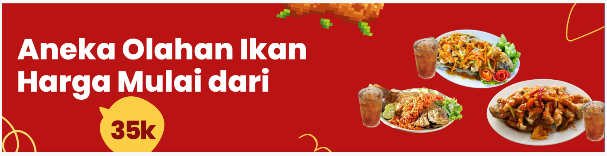
Gambar 4. 35 Tampilan image slider.
- Buat file produk.php dan produk-detail.php.
- Ketikkan kode berikut untuk produk.php.
<?php
require "koneksi.php";

$queryKategori = mysqli_query($con, "SELECT * FROM kategori LIMIT 3");

//mendapatkan produk dari nama produk/keyword
if(isset($_GET['keyword'])){
$queryProduk = mysqli_query($con, "SELECT * FROM produk WHERE nama LIKE '%$_GET[keyword]%'");
}

// mendapatkan produk dari kategori
else if(isset($_GET['kategori'])){
$queryGetKategoriId = mysqli_query($con, "SELECT id FROM kategori WHERE nama='$_GET[kategori]'");
$kategoriId = mysqli_fetch_array($queryGetKategoriId);
if(! $kategoriId) {
return header("location: not-found.php");
}

$queryProduk = mysqli_query($con, "SELECT * FROM produk WHERE kategori_id='$kategoriId[id]'");
}

// mendapatkan produk secara default
else{
$queryProduk = mysqli_query($con, "SELECT * FROM produk");
}

$countData = mysqli_num_rows($queryProduk);
?>

<!DOCTYPE html>
<html lang="en">
<head>
<meta charset="UTF-8">
<meta name="viewport" content="width=device-width, initial-scale=1.0">
<title>Rumah Makan Lesehan Guo Lowo</title>
<link rel="stylesheet" href="bootstrap/css/bootstrap.min.css">
<link rel="stylesheet" href="fontawesome/css/all.min.css">
<link rel="stylesheet" href="css/style.css">
</head>

<body>
<?php require "navbar.php"; ?>

<!-- banner -->
<div class="container-fluid banner-roduk d-flex align-items-center">
<div class="container">
<h1 class="text-white text-center"></h1>
</div>
</div>

<!-- list kategori -->
<div class="container py-5">
<div class="row">
<div class="col-lg-3 mb-5">
<h3>Kategori</h3>
<ul class="list-group">
<?php while($kategori = mysqli_fetch_array($queryKategori)){ ?>
<a class="no-decoration" href="produk.php?kategori=<?php echo $kategori['nama']; ?>">
<li class="list-group-item"><?php echo $kategori['nama']; ?></li>
</a>
<?php } ?>
</ul>
</div>

<div class="col-lg-9">
<h3 class="text-center mb-3">Produk</h3>
<div class="row">
<?php
if($countData<1){
?>
<h4 class="text-center my-5">Produk tidak tersedia</h4>
<?php
}
?>

<!-- tampilan produk -->
<?php while($produk = mysqli_fetch_array($queryProduk)){ ?>
<div class="col-md-4 mb-4">
<div class="card h-100">
<div class="image-box img">
<img src="img/<?php echo $produk['foto']; ?>" class="card-img-top" alt="...">
</div>
<div class="card-body">
<h4 class="card-title"><?php echo $produk['nama']; ?></h4>
<p class="card-text text-truncate"><?php echo $produk['detail']; ?></p>
<p class="card-text text-harga"><?php echo $produk['harga']; ?></p>
<a href="produk-detail.php?nama=<?php echo $produk['nama']; ?>" class=
"btn btn-warning text-white">Lihat Detail</a>
</div>
</div>
</div>
<?php } ?>
</div>
</div>
</div>
</div>

<!-- fopter -->
<?php require "footer.php"; ?>
<script src="bootstrap/js/bootstrap.bundle.min.js"></script>
<script src="fontawesome/js/all.min.js"></script>
</body>
</html>

- Hubungkan produk.php dengan navbar.php
<div class="dropdown">
<button class="dropbtn"><a class="text-decoration-none text-light" href="produk.php">Menu</a></button>
<div class="dropdown-content">
<a href="produk.php?kategori=olahan-ikan">Olahan Ikan</a>
<a href="produk.php?kategori=olahan-ayam">Olahan Ayam</a>
<a href="produk.php?kategori=minuman">Minuman</a>
<a href="produk.php">Seluruh Menu</a>
</div>
</div>

- Tampilan produk.php.
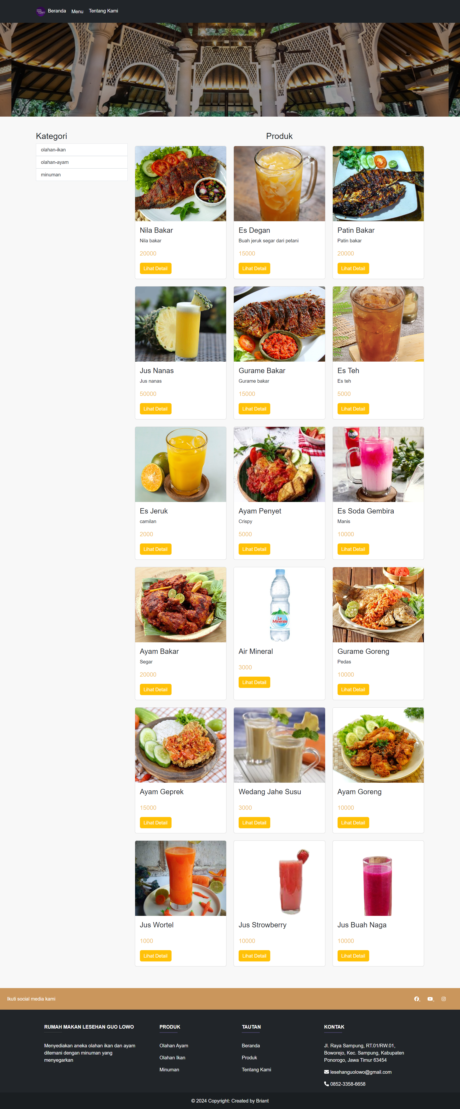
Gambar 4. 36 Halaman produk
- Ketikkan kode berikut untuk produk-detail.php.
<?php
require "koneksi.php";

$nama = htmlspecialchars($_GET['nama']);
$queryProduk = mysqli_query($con, "SELECT * FROM produk WHERE nama='$nama'");
$produk = mysqli_fetch_array($queryProduk);

$queryProdukTerkait = mysqli_query($con, "SELECT * FROM produk WHERE kategori_id='$produk[kategori_id]' AND id!='$produk[id]' LIMIT 4");
$produkTerkait = mysqli_fetch_array($queryProdukTerkait);

?>

<!DOCTYPE html>
<html lang="en">
<head>
<meta charset="UTF-8">
<meta name="viewport" content="width=device-width, initial-scale=1.0">
<title>Document</title>
<link rel="stylesheet" href="bootstrap/css/bootstrap.min.css">
<link rel="stylesheet" href="fontawesome/css/all.min.css">
<link rel="stylesheet" href="css/style.css">
</head>
<body>
<?php require "navbar.php"; ?>

<div class="container-fluid py-5">
<div class="container">
<div class="row">
<div class="col-lg-5 mb-5">
<img src="img/<?php echo $produk['foto']; ?>" class="w-100" alt="">
</div>
<div class="col-lg-6 offset-lg-1">
<h1><?php echo $produk['nama']; ?></h1>
<p class="fs-5">
<?php echo $produk['detail']; ?>
<p class="text-harga">
Rp <?php echo $produk['harga']; ?>
</p>
<p class="fs-5">Ketersedian Barang: <strong><?php echo $produk['ketersediaan_stok']; ?></strong></p>
</div>
</div>
</div>
</div>

<?php require "footer.php"; ?>

<script src="bootstrap/js/bootstrap.bundle.min.js"></script>
<script src="fontawesome/js/all.min.js"></script>
</body>
</html>

- Hubungkan produk-detail.php dengan produk.php.
<a href="produk-detail.php?nama=<?php echo $produk['nama']; ?>" class=
"btn btn-warning text-white">Lihat Detail</a>

- tampilan produk-detail.php.
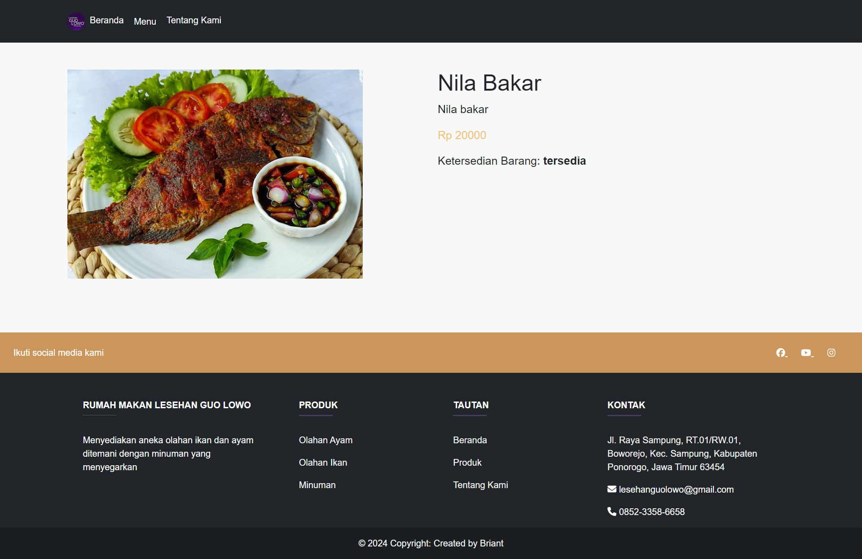
Gambar 4. 37 Halaman produk-detail
- buat file not-found.
- Ketikkan kode berikut untuk not-found.php.
<!DOCTYPE html>
<html lang="en">
<head>
<meta charset="UTF-8">
<meta name="viewport" content="width=device-width, initial-scale=1.0">
<title>404 Not Found</title>
<link rel="stylesheet" href="bootstrap/css/bootstrap.min.css">
<link rel="stylesheet" href="fontawesome/css/all.min.css">
<link rel="stylesheet" href="css/style.css">
</head>

<style>
body, html {
margin: 0;
padding: 0;
height: 100%;
overflow: hidden;
font-family: Arial, sans-serif;
color: #fff;
background: #000;
position: relative;
}

.container {
display: flex;
justify-content: center;
align-items: center;
height: 100vh;
position: relative;
text-align: center;
z-index: 2;
}

.error-message {
position: relative;
z-index: 2;
}

.error-message h1 {
font-size: 10rem;
margin: 0;
font-weight: bold;
}

.error-message p {
font-size: 1.5rem;
}

.home-button {
color: #fff;
text-decoration: none;
font-size: 1.2rem;
background: #007bff;
padding: 15px 25px;
border-radius: 5px;
transition: background 0.3s, transform 0.3s;
display: inline-block;
margin-top: 20px;
}

.home-button:hover {
background: #0056b3;
transform: scale(1.05);
}

.stars {
position: absolute;
top: 0;
left: 0;
width: 100%;
height: 100%;
pointer-events: none;
overflow: hidden;
z-index: 1;
}

.star {
position: absolute;
background: #fff;
border-radius: 50%;
opacity: 0.8;
animation: twinkle 1.5s infinite alternate;
}

@keyframes twinkle {
from {
transform: scale(1);
}
to {
transform: scale(1.5);
}
}

</style>

<script>
document.addEventListener('DOMContentLoaded', () => {
const numStars = 200;
const starContainer = document.createElement('div');
starContainer.className = 'stars';
document.body.appendChild(starContainer);

for (let i = 0; i < numStars; i++) {
const star = document.createElement('div');
star.className = 'star';
const size = Math.random() * 3 + 1; // Star size between 1 and 4px
const x = Math.random() * 100; // Position x (percentage)
const y = Math.random() * 100; // Position y (percentage)
star.style.width = `${size}px`;
star.style.height = `${size}px`;
star.style.left = `${x}%`;
star.style.top = `${y}%`;
star.style.animationDuration = `${Math.random() * 2 + 1}s`; // Random duration between 1s and 3s

starContainer.appendChild(star);
}
});

</script>

<body>
<div class="container error-massage error-message h1 error-message p ">
<div class="text-center">
<h1 >404</h1>
<p>Halaman Tidak Ditemukan</p>
<a href="index.php" class="home-button home-button-hover text-light" role="button">Dashboard</a>
</div>
</div>
<script> src="bootstrap/js/script.js"</script>
</body>
</html>

- Tampilan not-found.php.
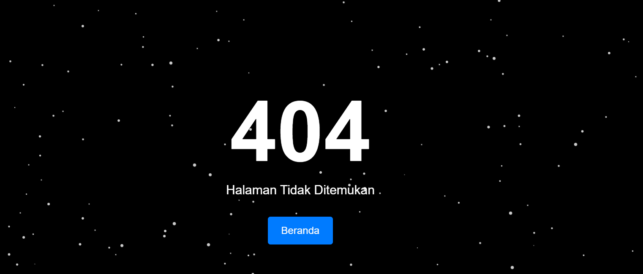
Gambar 4. 38 Not found
- Buat file tentang-kami.php.
- Ketikkan kode berikut untuk tentang-kami.php.
<!DOCTYPE html>
<html lang="en">
<head>
<meta charset="UTF-8">
<meta name="viewport" content="width=device-width, initial-scale=1.0">
<title>Tentang kami</title>
<link rel="stylesheet" href="bootstrap/css/bootstrap.min.css">
<link rel="stylesheet" href="fontawesome/css/all.min.css">
<link rel="stylesheet" href="css/style.css">
</head>

<style>
.about {
display: flex;
align-items: center; /* Memastikan gambar dan teks sejajar */
background-color: white;
padding: 140px; /* Padding di sekitar konten */
height: 100vh; /* Memenuhi tinggi layar */
box-shadow: 0 2px 4px rgba(0, 0, 0, 0.1);
}

.about-image {
width: 50%; /* Atur lebar gambar sesuai kebutuhan */
height: auto;
margin-right: 75px; /* Ruang antara gambar dan teks */
border-radius: 8px; /* Menambahkan sudut melengkung pada gambar */
}

.about-text {
flex: 1; /* Membiarkan teks mengambil sisa ruang */
}

.about h1 {
font-size: 28px; /* Ukuran font lebih besar */
margin-bottom: 15px;
}

.about p {
line-height: 1.6;
margin-bottom: 10px;
}
</style>

<body>

<?php require "navbar.php"; ?>

<div class="container">
<section class="about">
<img src="./image/rm.jpg" alt="Foto Rumah Makan" class="about-image">
<div class="about-text">
<h1>Tentang Kami</h1>
<p>Selamat datang di Rumah Makan Kami! Kami menyajikan berbagai hidangan lezat yang terbuat dari bahan-bahan segar dan berkualitas. Dengan pengalaman lebih dari 10 tahun, kami berkomitmen untuk memberikan pelayanan terbaik dan menciptakan pengalaman bersantap yang tak terlupakan.</p>
<p>Visi kami adalah menjadi tempat pilihan bagi pecinta kuliner di kota ini. Kami percaya bahwa makanan yang baik dapat mempererat hubungan antar orang. Jadi, mari bergabung dengan kami dan nikmati hidangan spesial kami!</p>
</div>
</section>
</div>

<?php require "footer.php"; ?>

<script src="bootstrap/js/bootstrap.bundle.min.js"></script>
<script src="fontawesome/js/all.min.js"></script>
</body>
</html>

- Selesaikan halaman index.php.
- Melengkapi kode dari index.php.
<!-- mengambil data dari mysql untuk tampilan produk -->
<?php
require "koneksi.php";
$queryProduk = mysqli_query($con, "SELECT id, nama, harga, foto, detail FROM produk LIMIT 6");
?>

<!DOCTYPE html>
<html lang="en">
<head>
<meta charset="UTF-8">
<meta name="viewport" content="width=device-width, initial-scale=1.0">
<title>Rumah Makan Lesehan Guo Lowo</title>
<link rel="stylesheet" href="bootstrap/css/bootstrap.min.css">
<link rel="stylesheet" href="fontawesome/css/all.min.css">
<link rel="stylesheet" href="css/style.css">
</head>
<body>

<!-- tampilan navbar -->
<?php require "navbar.php"; ?>

<!-- tampilan banner -->
<div class="container-fluid banner d-flex align-items-center">
<div class="container text-center text-white">
<H1>Rumah Makan Lesehan Guo Lowo</H1>
<div class="col-md-8 offset-md-2">
<form method="get" action="produk.php">
<div class="input-group input-group-lg my-4">
<input type="text" class="form-control" placeholder="Cari Menu"
aria-label="Recipient's username" aria-describedby="basic-addon2" name="keyword">
<button type="submit" class="btn btn-primary text-white">Telusuri</button>
</div>
</form>
</div>
</div>
</div>

<!-- image slider(tampilan promo) -->
<?php require "image-slider.php"; ?>

<!-- tampilan kategori -->
<div class="container-fluid py-5">
<div class="container text-center">
<h3>KATEGORI</h3>

<div class="row mt-5">
<div class="col-md-4 mb-3">
<div class="highlighted-kategori kategori-ikan d-flex justify-content-center align-items-center">

<h4 class="text-white"><a class="no-decoration" href="produk.php?kategori=olahan-ikan">Olahan Ikan</a></h4>
</div>
</div>
<div class="col-md-4 mb-3">
<div class="highlighted-kategori kategori-ayam d-flex justify-content-center align-items-center">
<h4 class="text-white"><a class="no-decoration" href="produk.php?kategori=olahan-ayam">Olahan Ayam</a></h4>
</div>
</div>
<div class="col-md-4 mb-3">
<div class="highlighted-kategori kategori-minuman d-flex justify-content-center align-items-center">
<h4 class="text-white"><a class="no-decoration" href="produk.php?kategori=minuman">Minuman</a></h4>
</div>
</div>
</div>
</div>
</div>
</div>

<!-- tampilan ulasan konsumen -->
<div class="container-fluid warna3 py-5 ">
<div class="container text-center">
<div class="row">
<div class="col-lg-4">
<img src="image/br.png" alt="mdo" width="140" height="140" class="rounded-circle">

<h3 class="fw-normal">Ananda Briant</h3>
<p class="text-light">Patin bakar biasanya memiliki rasa yang gurih dan smoky, dengan bumbu yang meresap sempurna.
Dagingnya yang lembut dan berlemak menambah kenikmatan. Disajikan dengan sambal atau lalapan, patin bakar bisa terlihat sangat menggugah selera.</p>
</div>

<div class="col-lg-4">
<img src="image/bn.png" alt="mdo" width="140" height="140" class="rounded-circle">

<h3 class="fw-normal">Bernadya</h3>
<p class="text-light">Dari tampilan nya, ayamnya juicy, sizeningnya juga adaa, kalo di makan pake nasi beuuhh pingin nambah teruss, nilai 10</p>
</div>

<div class="col-lg-4">
<img src="image/rf.png" alt="mdo" width="140" height="140" class="rounded-circle">

<h3 class="fw-normal">Muhammad Dzulfikri Rivai</h3>
<p class="text-light">rasa gurami gorengnya sangat lezat . namun duri pada gurame terkadang terlalu besar, sehingga daging yang didapat konsumen akan sedikit, gurame tetap krispi walau tanpa menggunakan tepung tambahan. Pokoknya top deh.</p>
</div>

</div>
</div>
</div>

<!-- tampilan produk -->
<div class="container-fluid py-5">
<div class="container text-center">
<h3>PRODUK</h3>

<div class="row mt-5">
<?php while($data = mysqli_fetch_array($queryProduk)){ ?>
<div class="col-sm-6 col-md-4 mb-3">
<div class="card h-100">
<div class="image-box img">
<img src="img/<?php echo $data['foto']; ?>" class="card-img-top" alt="...">
</div>
<div class="card-body">
<h4 class="card-title"><?php echo $data['nama']; ?></h4>
<p class="card-text text-truncate"><?php echo $data ['detail']; ?></p>
<p class="card-text text-harga">Rp <?php echo $data['harga']; ?></p>
<a href="produk-detail.php?nama=<?php echo $data['nama']; ?>"
class="btn btn-warning text-white">Lihat Detail</a>
</div>
</div>
</div>
<?php } ?>
</div>
<a class="btn btn-outline-warning mt-3 p-3 fs-3" href="produk.php">Lebih Banyak</a>
</div>
</div>

<!-- footer -->
<?php require "footer.php"; ?>

<script src="bootstrap/js/bootstrap.bundle.min.js"></script>
<script src="fontawesome/js/all.min.js"></script>
</body>
</html>

- Ketikkan kode berikut untuk footer.php.
<!-- Footer -->
<footer
class="text-center text-lg-start text-white"
style="background-color: #212529"
>
<!-- Section: Social media -->
<section
class="d-flex justify-content-between p-4 text-white"
style="background-color: #CA965C"
>
<!-- Left -->
<div class="me-5">
<span> Ikuti social media kami</span>
</div>
<!-- Left -->

<!-- Right -->
<div>
<a href="https://www.facebook.com/lesehan.guolowo?mibextid=ZbWKwL" class="text-white me-4">
<i class="fab fa-facebook"></i>
</a>
<a href="https://l.instagram.com/?u=https%3A%2F%2Fyoutu.be%2FzxBoB-ny314&e=AT0mCPKj0a4kzlELUvAFwGLRloQUsKF0bFqrxPH5jQ3_49S5wv_lOoS6GMD3YgJspXiR0QYpByKcRctY4Kh7HXJlOCi2ckoIml9jnUGKzHD1UHD2" class="text-white me-4">
<i class="fab fa-youtube"></i>
</a>
<a href="https://www.instagram.com/lesehanguolowo?igsh=Zm9iZXBkdHc1YWVu" class="text-white me-4">
<i class="fab fa-instagram"></i>
</a>
</div>
<!-- Right -->
</section>
<!-- Section: Social media -->

<!-- Section: Links -->
<section class="">
<div class="container text-center text-md-start mt-5">
<!-- Grid row -->
<div class="row mt-3">
<!-- Grid column -->
<div class="col-md-3 col-lg-4 col-xl-3 mx-auto mb-4">
<!-- Content -->
<h6 class="text-uppercase fw-bold">rumah makan lesehan guo lowo</h6>
<hr
class="mb-4 mt-0 d-inline-block mx-auto"
style="width: 60px; background-color: #000; height: 2px"
/>
<p>
Menyediakan aneka olahan ikan dan ayam ditemani dengan minuman yang menyegarkan
</p>
</div>
<!-- Grid column -->

<!-- Grid column -->
<div class="col-md-2 col-lg-2 col-xl-2 mx-auto mb-4">
<!-- Links -->
<h6 class="text-uppercase fw-bold">Produk</h6>
<hr
class="mb-4 mt-0 d-inline-block mx-auto"
style="width: 60px; background-color: #7c4dff; height: 2px"
/>
<p>
<a href="#!" class="text-light text-decoration-none">Olahan Ayam</a>
</p>
<p>
<a href="#!" class="text-light text-decoration-none">Olahan Ikan</a>
</p>
<p>
<a href="#!" class="text-light text-decoration-none">Minuman</a>
</p>
</div>
<!-- Grid column -->

<!-- Grid column -->
<div class="col-md-3 col-lg-2 col-xl-2 mx-auto mb-4">
<!-- Links -->
<h6 class="text-uppercase fw-bold">Tautan </h6>
<hr
class="mb-4 mt-0 d-inline-block mx-auto"
style="width: 60px; background-color: #7c4dff; height: 2px"
/>
<p>
<a href="index.php" class="text-light text-decoration-none">Beranda</a>
</p>
<p>
<a href="produk.php" class="text-light text-decoration-none">Produk</a>
</p>
<p>
<a href="tentang-kami.php" class="text-light text-decoration-none">Tentang Kami</a>
</p>
</div>
<!-- Grid column -->

<!-- Grid column -->
<div class="col-md-4 col-lg-3 col-xl-3 mx-auto mb-md-0 mb-4">
<!-- Links -->
<h6 class="text-uppercase fw-bold">Kontak</h6>
<hr
class="mb-4 mt-0 d-inline-block mx-auto"
style="width: 60px; background-color: #7c4dff; height: 2px"
/>
<p>
<a class="text-light text-decoration-none" href="https://maps.app.goo.gl/UdTyFa2eRUcRMz2f8"
Jl. Raya Sampung, RT.01/RW.01, Boworejo, Kec. Sampung, Kabupaten Ponorogo, Jawa Timur 63454</a>
</p>

<p><i class="fas fa-envelope mr-3"></i> lesehanguolowo@gmail.com</p>

<p><i class="fas fa-phone mr-3"></i> 0852-3358-6658</p>
</div>
<!-- Grid column -->
</div>
<!-- Grid row -->
</div>
</section>
<!-- Section: Links -->

<!-- Copyright -->
<div
class="text-center p-3"
style="background-color: rgba(0, 0, 0, 0.2)"
>
© 2024 Copyright:
<a class="text-light text-decoration-none" href="https://mdbootstrap.com/"
>Created by Briant</a
>
</div>
<!-- Copyright -->
</footer>
<!-- Footer -->
</div>
<!-- End of .container -->

- Tampilan footer.php.
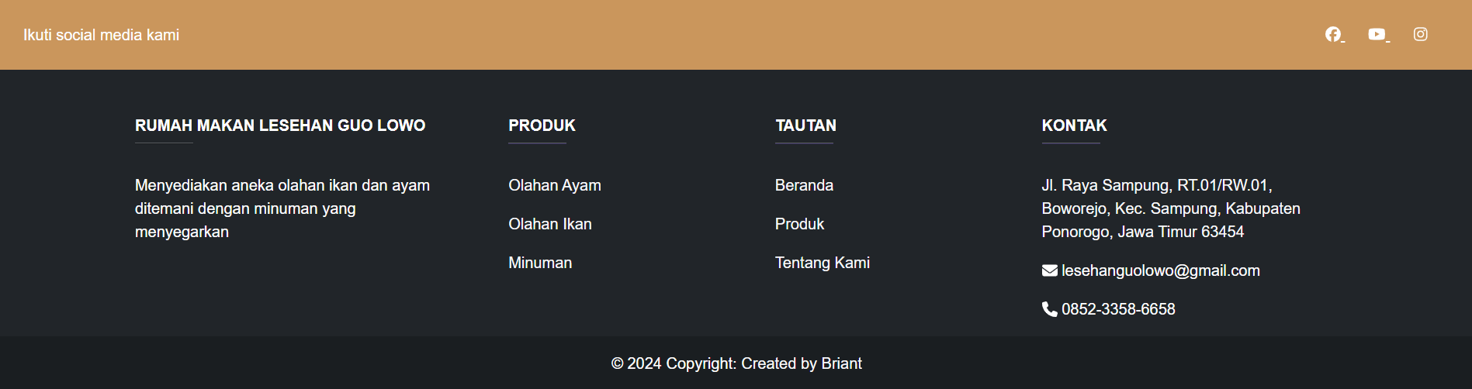
Gambar 4. 39 Tampilan footer.

- Buat folder admin panel dan file login.php didalamnya untuk halaman admin.
- Folder admin panel.
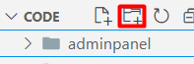
Gambar 4. 40 Folder admin panel
- hubungkan dengan koneksi.php dengan login.php.
<?php
session_start();
require "../koneksi.php";
?>

- Ketikkan kode berikut untuk login.php.
<!DOCTYPE html>
<html lang="en">
<head>
<meta charset="UTF-8">
<meta name="viewport" content="width=device-width, initial-scale=1.0">
<title>Login</title>
<link rel="stylesheet" href="../bootstrap/css/bootstrap.min.css">
</head>

<style>
.main{
height: 100vh;
}
.login-box{
width: 500px;
height: 300px;
box-sizing: border-box;
border-radius: 30px;

}
</style>
<body>
<div class="main d-flex flex-column justify-content-center align-items-center">
<div class="login-box p-5 shadow">
<form action="" method="post">
<div>
<label for="username">Username</label>
<input type="text" class="form-control" name="username"id="username" autocomplete="off">
</div>
<div>
<label for="password">Password</label>
<input type="password" class="form-control" name="password"id="password">
</div>
<div>
<button class="btn btn-success form-control mt-4" type="submit" name="loginbtn">login</button>
</div>
</form>
</div>

<div class="mt-3" style="width: 500px;">
<?php
if(isset($_POST['loginbtn'])){
$username = htmlspecialchars($_POST['username']);
$password = htmlspecialchars($_POST['password']);

$query = mysqli_query($con, "SELECT * FROM users WHERE
username='$username' ");
$countdata = mysqli_num_rows($query);
$data = mysqli_fetch_array($query);

if($countdata>0){
if (password_verify($password, $data['password'])) {
$_SESSION['username'] = $data['username'];
$_SESSION['login'] = true;
header('location: ../adminpanel');
}
else{
?>
<div class="alert alert-danger" role="alert">
password yang anda masukan salah!
</div>
<?php
}
}
else{
?>
<div class="alert alert-danger" role="alert">
username atau password yang anda masukan salah!
</div>
<?php
}
}
?>
</div>
</div>
</body>
</html>

- Hasil gambar
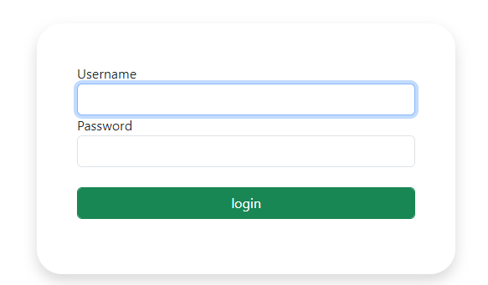
Gambar 4. 41 Login form
- Buat file logout.php didalam folder admin panel.
- Ketikkan kode berikut untuk logout.php.
<?php
session_start();
session_unset();
session_destroy();
header('location: ../index.php')

- Buat file session.php dan index.php didalam folder admin panel.
- Ketikkan kode berikut untuk session.php.
session_start();
if ($_SESSION['login']==false) {
header('location: login.php');
}
?>

- Buat file navbar.php didalam folder admin panel.
- Ketikkan kode berikut untuk navbar.php.
<header class="p-3 text-bg-dark sticky-lg-top ">
<div class="container">
<div class="d-flex flex-wrap align-items-center justify-content-center justify-content-lg-start ">
<a href="../image/makanan.png" class="d-flex align-items-center mb-2 mb-lg-0 text-white text-decoration-none">
<img src="../image/logo-guo-lowo.jpg" alt="mdo" width="32" height="32" class="rounded-circle">
</a>

<ul class="nav col-12 col-lg-auto me-lg-auto mb-2 justify-content-center mb-md-0">
<li><a href="index.php" class="nav-link px-2 text-white">Beranda</a></li>
<li><a href="kategori.php" class="nav-link px-2 text-white">Kategori</a></li>
<li><a href="produk.php" class="nav-link px-2 text-white">Produk</a></li>
</ul>

<div class="text-end">
<div class="dropdown">
<button class="btn btn-warning dropdown-toggle" type="button" data-bs-toggle="dropdown" aria-expanded="false">
Dashboard
</button>
<ul class="dropdown-menu">
<li><a class="dropdown-item" href="index.php">Beranda</a></li>
<li><a class="dropdown-item" href="kategori.php">Kategori</a></li>
<li><a class="dropdown-item" href="produk.php">Produk</a></li>
<li><a class="dropdown-item" href="logout.php">Logout</a></li>
</ul>
</div>
</div>
</div>
</header>

- Buat file index.php lalu ketikkan tag HTML berikut.
<!DOCTYPE html>
<html lang="en">
<head>
<meta charset="UTF-8">
<meta name="viewport" content="width=device-width, initial-scale=1.0">
<title>Admin Panel</title>
<link rel="stylesheet" href="bootstrap/css/bootstrap.min.css">
<link rel="stylesheet" href="fontawesome/css/all.min.css">
<link rel="stylesheet" href="css/style.css">
</head>
<body>

</body>
</html>

- Hubungkan navbar.php dan index.php dengan mengetikkan kode berikut pada body tag HTML.
<?php require "navbar.php"; ?>

- Hasil gambar 4.42
Gambar 4. 42 Navbar
- Buat file kategori.php didalam folder admin panel.
- Hubungkan koneksi.php dan session.php di kategori.php.
<?php
require "session.php";
require "../koneksi.php";

- Hubungkan data base PHPMySQL dengan kategori.php
$queryKategori = mysqli_query($con, "SELECT * FROM kategori");
$jumlahKategori = mysqli_num_rows($queryKategori);
?>

- Ketikkan kode berikut untuk kategori.php.
<!DOCTYPE html>
<html lang="en">
<head>
<meta charset="UTF-8">
<meta name="viewport" content="width=device-width, initial-scale=1.0">
<title>beranda</title>
<link rel="stylesheet" href="../bootstrap/css/bootstrap.min.css">
<link rel="stylesheet" href="../fontawesome/css/fontawesome.min.css">
</head>
<body>
<?php require "navbar.php"; ?>
<div class="container mt-5">
<nav aria-label="breadcrumb">
<ol class="breadcrumb">
<li class="breadcrumb-item active" aria-current="page">
<a href="../adminpanel" class="no-decoration text-muted">
<i class="fa-solid fa-house"></i>Home
</a>
</li>
<li class="breadcrumb-item active" aria-current="page">
Kategori
</li>
</ol>
</nav>

<div class="my-5 col-12 col-md-6">
<h3>Tambah Kategori</h3>
<form action="" method="post">
<div>
<label for="kategori">Kategori</label>
<input type="text" id="kategori" name="kategori" placeholder="input nama kategori"class="form-control">
</div>
<div class="mt-3">
<button class="btn btn-primary" type="submit" name="simpan_kategori" >Simpan</button>
</div>
</form>

<?php
if(isset($_POST['simpan_kategori'])){
$kategori = htmlspecialchars($_POST['kategori']);

$queryExist = mysqli_query($con, "SELECT nama FROM kategori WHERE
nama='$kategori'");
$jumlahDataKategoriBaru = mysqli_num_rows($queryExist);

if($jumlahDataKategoriBaru > 0){
?>
<div class="alert alert-warning mt-3" role="alert">
Kategori Sudah Ada!
</div>
<?php
}
else{
$querySimpan = mysqli_query($con, "INSERT INTO kategori (nama) VALUES
('$kategori')");

if($querySimpan){
?>
<div class="alert alert-primary mt-3" role="alert">
Kategori berhasil tersimpan!
</div>
<meta http-equiv="refresh" content="url=kategori.php"
<?php

}
else{
echo mysqli_error($con);
}
}
}
?>
</div>
<div class="mt-3">
<h2>List Kategori</h2>
<div class="table-responsive">
<table class="table mt-4">
<thead>
<tr>
<th>NO.</th>
<th>Nama</th>
<th>Action</th>
</tr>
</thead>
<tbody>
<?php
if($jumlahKategori==0){
?>
<tr>
<td colspan=3 class="text-center">Data kategori tidak tersedia</td>
</tr>
<?php
}
else{
$jumlah = 1;
while($data=mysqli_fetch_array($queryKategori)){
?>
<tr>
<td><?php echo $jumlah; ?></td>
<td><?php echo $data['nama']; ?></td>
<td>
<a href="kategori-detail.php?nrq=<?php echo $data ['id']; ?>" class="btn btn-info"><i class="fas fa-file-pen"></i></a>
</td>
</tr>

<?php
$jumlah++;
}
}
?>
</tbody>
</table>
</div>
</div>
</div>
</div>

<script src="../bootstrap/js/bootstrap.bundle.min.js"></script>
<script src="../fontawesome/js/all.min.js"></script>
</body>
</html>

- Hasil dari gambar 4.43
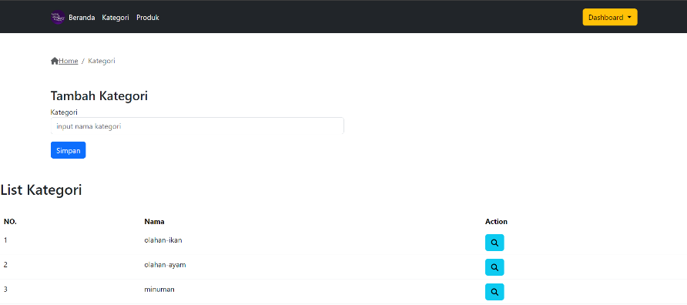
Gambar 4. 43 Admin kategori
- Buat file kategori-detail.php didalam folder admin panel.
- Hubungkan session.php dan koneksi.php dengan kategori-detail.php.
<?php
require "session.php";
require "../koneksi.php";

- Hubungkan data base dengan kategori-detail.php
$id = $_GET['nrq'];
$query = mysqli_query($con, "SELECT * FROM kategori WHERE id='$id'");
$data = mysqli_fetch_array($query);
?>

- Ketikkan kode berikut untuk kategori-detail.php.
<!DOCTYPE html>
<html lang="en">
<head>
<meta charset="UTF-8">
<meta name="viewport" content="width=device-width, initial-scale=1.0">
<title>Detail Kategori</title>
<link rel="stylesheet" href="../bootstrap/css/bootstrap.min.css">
</head>
<body>
<?php require "navbar.php";?>
<div class="container">
<h2>Detail Kategori</h2>
<div class="col-12 col-md-6">
<form action="" method="post">
<div>
<label for="kategori">Kategori</label>
<input type="text" name="kategori" id="kategori" class="form-control" value="<?php echo $data['nama']; ?>">
</div>

<div class="mt-5 d-flex justify-content-between">
<button type="submit" class="btn btn-primary" name="editBtn">Edit</button>
<button type="submit" class="btn btn-danger" name="deleteBtn">Delete</button>
</div>
</form>

<?php
if(isset($_POST['editBtn'])){
$kategori = htmlspecialchars($_POST['kategori']);

if($data['nama']==$kategori){
?>
<meta http-equiv="refresh" content="0; url=kategori.php" />
<?php
}
else{
$query = mysqli_query($con, "SELECT * FROM kategori WHERE nama='$kategori'");
$jumlahData = mysqli_num_rows($query);

if($jumlahData > 0){
?>
<div class="alert alert-warning mt-3" role="alert">
Kategori Sudah Ada!
</div>
<?php
}
else{
$querySimpan = mysqli_query($con, "UPDATE kategori SET nama='$kategori' WHERE
id ='$id'" );

if($querySimpan){
?>
<div class="alert alert-primary mt-3" role="alert">
Kategori berhasil diupdate!
</div>
<meta http-equiv="refresh" content="1; url=kategori.php" />
<?php

}
else{
echo mysqli_error($con);

}
}
}

}

// menghapus kategori //
if(isset($_POST['deleteBtn'])){
$queryCheck = mysqli_query($con, "SELECT * FROM produk WHERE kategori_id='$id'");
$dataCount = mysqli_num_rows($queryCheck);

if($dataCount>0){
?>
<div class="alert alert-warning mt-3" role="alert">
Kategori tidak bisa dihapus karena sudah digunakan di produk
</div>
<?php
die();
}

$queryDelete = mysqli_query($con, "DELETE FROM kategori WHERE id='$id'");

if($queryDelete){
?>
<div class="alert alert-primary mt-3" role="alert">
Kategori berhasil dihapus!
</div>
<meta http-equiv="refresh" content="1; url=kategori.php" />
<?php
}
else{
echo mysqli_error($con);
}
}

?>
</div>
</div>
<script src="../bootstrap/js/bootstrap.bundle.min.js"></script>
</body>
</html>

- Hasil dari gambar 4.4
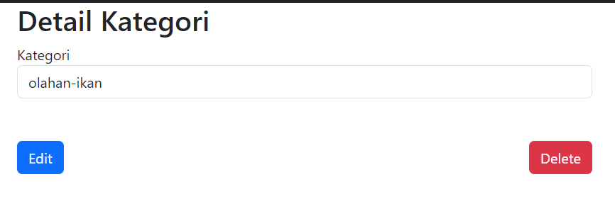
Gambar 4. 44 Admin detail-kategori
- Buat file produk.php didalam folder admin panel.
- Hubungkan session.php dan koneksi.php dengan produk.php.
<?php
require "session.php";
require "../koneksi.php";
?>

- Hubungkan datab base dengan produk.php.
<?php
$query = mysqli_query($con, "SELECT a.*, b.nama AS nama_kategori FROM produk
a JOIN kategori b ON a. kategori_id=b.id");
$jumlahProduk = mysqli_num_rows($query);

$queryKategori = mysqli_query($con, "SELECT * FROM kategori");
?>

- Ketikkan kode berikut untuk mengacak nama foto pada data base.
<?php
function generateRandomString($length = 10) {
$characters = '0123456789abcdefghijklmnopqrstuvwxyzABCDEFGHIJKLMNOPQRSTUVWXYZ';
$charactersLength = strlen($characters);
$randomString = '';

for ($i = 0; $i < $length; $i++) {
$randomString .= $characters[rand(0, $charactersLength - 1)];
}

return $randomString;
}
?>

- Ketikkan kode berikut untuk produk.php.
<!DOCTYPE html>
<html lang="en">
<head>
<meta charset="UTF-8">
<meta name="viewport" content="width=device-width, initial-scale=1.0">
<title> Produk</title>
<link rel="stylesheet" href="../bootstrap/css/bootstrap.min.css">
<link rel="stylesheet" href="../fontawesome/css/fontawesome.min.css">
</head>

<style>
.no-decoration{
text-decoration: none;
}

form div{
margin-bottom: 10px;
}
</style>

<body>

<?php require "navbar.php"; ?>

<div class="container mt-5">
<nav aria-label="breadcrumb">
<ol class="breadcrumb">
<li class="breadcrumb-item active" aria-current="page">
<a href="../adminpanel" class="no-decoration text-muted">
<i class="fa-solid fa-house"></i>Home
</a>
</li>
<li class="breadcrumb-item active" aria-current="page">
Produk
</li>
</ol>
</nav>

<!-- menambah produk-->
<div class="my-5 col-12 col-md-6">
<h3>Tambah Produk</h3>

<form action="" method="post" enctype="multipart/form-data">
<div>
<label for="nama">Nama</label>
<input type="text" id="nama" name="nama" class="form-control" autocomplete="off"
required>
</div>
<div>
<label for="kategori">Kategori</label>
<select name="kategori" id="kategori" class="form-control" required>
<option value="">Pilih Satu</option>
<?php
while($data=mysqli_fetch_array($queryKategori)){
?>
<option value="<?php echo $data['id']; ?>"><?php echo $data['nama']; ?></option>
<?php
}
?>
</select>
</div>

<div>
<label for="harga">Harga</label>
<input type="number" class="form-control" name="harga" required>
</div>

<div>
<label for="foto">Foto</label>
<input type="file" name="foto" id="foto" class="form-control">
</div>

<div>
<label for="detail">Detail</label>
<textarea name="detail" id="detail" cols="30" rows="10" class="form-control"></textarea>
</div>

<div>
<label for="ketersediaan_stok">Ketersediaan stok</label>
<select name="ketersediaan_stok" id="ketersediaan_stok" class="form-control">
<option value="tersedia">Tersedia</option>
<option value="habis">Habis</option>
</select>
</div>

<div>
<button type="submit" class="btn btn-primary" name="simpan">Simpan</button>
</div>
</form>

<?php
if(isset($_POST['simpan'])){
$nama = htmlspecialchars($_POST['nama']);
$kategori = htmlspecialchars($_POST['kategori']);
$harga = htmlspecialchars($_POST['harga']);
$detail = htmlspecialchars($_POST['detail']);
$ketersediaan_stok = htmlspecialchars($_POST['ketersediaan_stok']);

$target_dir = "../img/";
$nama_file = basename($_FILES["foto"]["name"]);
$target_file = $target_dir . $nama_file;
$imageFileType = strtolower(pathinfo($target_file,PATHINFO_EXTENSION));
$image_size = $_FILES["foto"]["size"];
$random_name = generateRandomString(20);
$new_name = $random_name . "." . $imageFileType;
if($nama=='' || $kategori=='' || $harga==''){
?>
<div class="alert alert-warning mt-3" role="alert">
Nama, Kategori, dan harga Wajib di isi!
</div>

<!-- ukuran, tipe, mengacak nama, pindah gambar -->
<?php
}
else{
if($nama_file!=''){
if($image_size > 10000000){
?>
<div class="alert alert-warning mt-3" role="alert">
File tidak boleh dari 1mb!
</div>
<?php
}
else{
if($imageFileType != 'jpg' && $imageFileType != 'png' &&
$imageFileType!= 'gif'){
?>
<div class="alert alert-warning mt-3" role="alert">
File harus bertipe jpg,png, dan gif!
</div>
<?php
}
else{
move_uploaded_file($_FILES["foto"]["tmp_name"],
$target_dir . $new_name);
}
}

}

// menambah produk ke tabel data base //
$queryTambah = mysqli_query($con, "INSERT INTO produk
(kategori_id, nama, harga, foto, detail, ketersediaan_stok) VALUES
('$kategori', '$nama', '$harga', '$new_name', '$detail', '$ketersediaan_stok')");

if($queryTambah){
?>
<div class="alert alert-primary mt-3" role="alert">
Produk Berhasil Tersimpan
</div>

<meta http-equiv="refresh" content="produk.php"/>
<?php
}
else{
echo mysqli_error($con);
}

}
}
?>

</div>

<!-- list produk -->
<div class="mt-3 mb-5">
<h2>List Kategori</h2>
<div class="table-responsive mt-5">
<table class="table mt-4">
<thead>
<tr>
<th>NO.</th>
<th>Nama</th>
<th>Kategori</th>
<th>Harga</th>
<th>Ketersediaan Stok</th>
<th>Action</th>
</tr>
</thead>
<tbody>
<?php
if($jumlahProduk==0){
?>
<tr>
<td colspan=5 class="text-center">Data Produk tidak tersedia</td>
</tr>
<?php
}
else{
$jumlah = 1;
while($data=mysqli_fetch_array($query)){
?>
<tr>
<td><?php echo $jumlah; ?></td>
<td><?php echo $data['nama']; ?></td>
<td><?php echo $data['nama_kategori']; ?></td>
<td><?php echo $data['harga']; ?></td>
<td><?php echo $data['ketersediaan_stok']; ?></td>

<td>
<a href="produk-detail.php?nrq=<?php echo $data ['id']; ?>" class="btn btn-info"><i class="fas fa-file-pen"></i></a>
</td>
</tr>
<?php
$jumlah++;
}
}
?>
</tbody>
</table>
</div>
</div>
</div>
<script src="../bootstrap/js/bootstrap.bundle.min.js"></script>
<script src="../fontawesome/js/all.min.js"></script>
</body>
</html>

- Hasil dari gambar 4.45
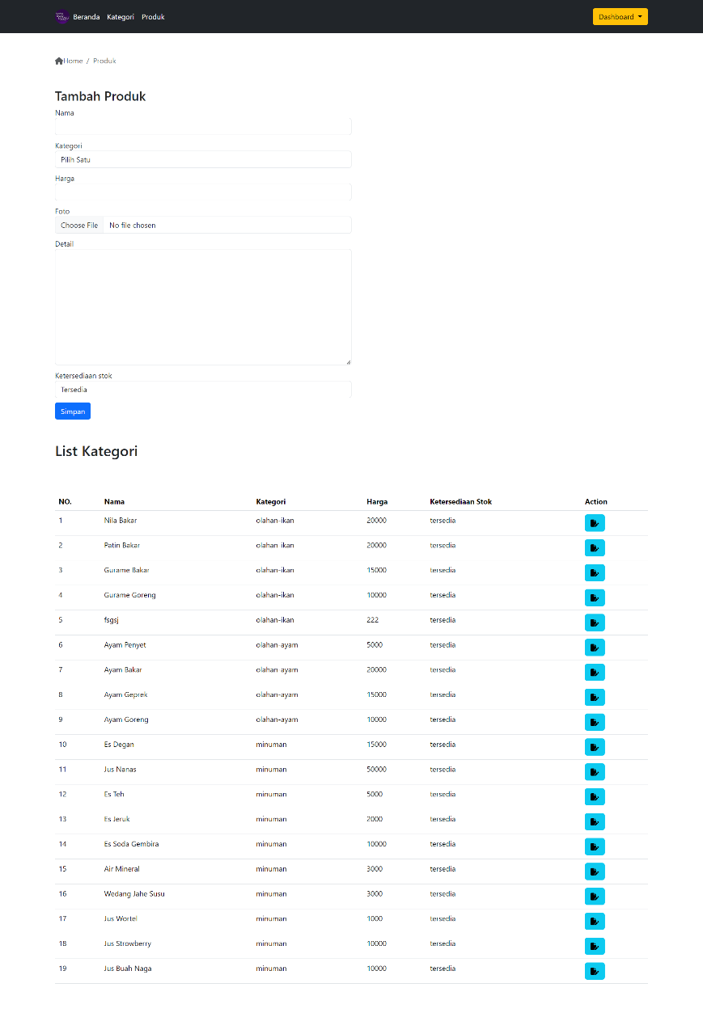
Gambar 4. 45 Admin produk

- Buat file produk-detail.php didalam folder admin panel.
- Hubungkan session.php dan koneksi.php dengan produk-detail.php.
<?php
require "session.php";
require "../koneksi.php";

$id = $_GET['nrq'];

- Hubungkan data base dengan produk-detail.php.
$query = mysqli_query($con, "SELECT a.*, b.nama AS nama_kategori FROM produk
a JOIN kategori b ON a. kategori_id=b.id WHERE a.id='$id'");
$data = mysqli_fetch_array($query);
$queryKategori = mysqli_query($con, "SELECT * FROM kategori WHERE id!='$data[kategori_id]'");

- Ketikkan kode berikut untuk mengacak nama foto di data base.
function generateRandomString($length = 10) {
$characters = '0123456789abcdefghijklmnopqrstuvwxyzABCDEFGHIJKLMNOPQRSTUVWXYZ';
$charactersLength = strlen($characters);
$randomString = '';

for ($i = 0; $i < $length; $i++) {
$randomString .= $characters[rand(0, $charactersLength - 1)];
}

return $randomString;
}
?>

- Ketikkan kode berikut untuk produk-detail.php.
<!DOCTYPE html>
<html lang="en">
<head>
<meta charset="UTF-8">
<meta name="viewport" content="width=device-width, initial-scale=1.0">
<title>Produk Detail</title>
<link rel="stylesheet" href="../bootstrap/css/bootstrap.min.css">
</head>

<style>
form div{
margin-bottom: 10px;
}
</style>

<body>
<?php require "navbar.php"; ?>

<!-- detail produk -->
<div class="container">
<h2>Detail Produk</h2>

<div class="col-12 col-md-6 mb-5">
<form action="" method="post" enctype="multipart/form-data">
<div>
<label for="nama">Nama</label>
<input type="text" id="nama" name="nama"
value="<?php echo $data['nama']; ?>"
class="form-control" autocomplete="off"
required>
</div>
<div>
<label for="kategori">Kategori</label>
<select name="kategori" id="kategori" class="form-control" required>
<option value="<?php echo $data['kategori_id']; ?>">
<?php echo $data['nama_kategori']; ?></option>
<?php
while($dataKategori=mysqli_fetch_array($queryKategori)){
?>
<option value="<?php echo $dataKategori['id']; ?>"><?php echo $dataKategori['nama']; ?></option>
<?php
}
?>
</select>
</div>
<div>
<label for="harga">Harga</label>
<input type="number" class="form-control"
value="<?php echo $data['harga']; ?>"
name="harga" required>
</div>
<div>
<label for="curerentFoto">Foto Sekarang</label>
<img src="../img/<?php echo $data['foto'] ?>" alt=""
width="300px">
</div>
<div>
<label for="foto">Foto</label>
<input type="file" name="foto" id="foto" class="form-control">
</div>
<div>
<label for="detail">Detail</label>
<textarea name="detail" id="detail" cols="30" rows="10" class="form-control">
<?php echo $data['detail'] ?>
</textarea>
</div>
<div>
<label for="ketersediaan_stok">Ketersediaan stok</label>
<select name="ketersediaan_stok" id="ketersediaan_stok" class="form-control">
<option value="<?php echo $data['ketersediaan_stok'] ?>"
><?php echo $data['ketersediaan_stok'] ?></option>
<?php
if($data['ketersediaan_stok']=='tersedia'){
?>
<option value="habis">Habis</option>
<?php
}
else{
?>
<option value="tersedia">tersedia</option>
<?php
}
?>
</select>
</div>
<div class="d-flex justify-content-between">
<button type="submit" class="btn btn-primary" name="simpan">Simpan</button>
<button type="submit" class="btn btn-danger" name="hapus">Hapus</button>
</div>
</form>

<!-- update nama, harga, foto dll -->
<?php
if(isset($_POST['simpan'])){
$nama = htmlspecialchars($_POST['nama']);
$kategori = htmlspecialchars($_POST['kategori']);
$harga = htmlspecialchars($_POST['harga']);
$detail = htmlspecialchars($_POST['detail']);
$ketersediaan_stok = htmlspecialchars($_POST['ketersediaan_stok']);

$target_dir = "../img/";
$nama_file = basename($_FILES["foto"]["name"]);
$target_file = $target_dir . $nama_file;
$imageFileType = strtolower(pathinfo($target_file,PATHINFO_EXTENSION));
$image_size = $_FILES["foto"]["size"];
$random_name = generateRandomString(20);
$new_name = $random_name . "." . $imageFileType;

if($nama=='' || $kategori=='' || $harga==''){
?>
<div class="alert alert-warning mt-3" role="alert">
Nama, Kategori, dan harga Wajib di isi!
</div>
<?php
}
else{
$queryUpdate = mysqli_query($con, "UPDATE produk SET kategori_id='$kategori',
nama='$nama', harga='$harga', detail='$detail',
ketersediaan_stok='$ketersediaan_stok' WHERE id=$id");

if($nama_file!=''){
if($image_size > 10000000){
?>
<div class="alert alert-warning mt-3" role="alert">
File tidak boleh dari 1mb!
</div>
<?php
}
else{
if($imageFileType != 'jpg' && $imageFileType != 'png' &&
$imageFileType!= 'gif'){
?>
<div class="alert alert-warning mt-3" role="alert">
File harus bertipe jpg,png, dan gif!
</div>
<?php
}
else{
move_uploaded_file($_FILES["foto"]["tmp_name"],
$target_dir . $new_name);

$queryUpdate = mysqli_query($con, "UPDATE produk SET foto='$new_name'
WHERE id='$id'");

if($queryUpdate){
?>
<div class="alert alert-primary mt-3" role="alert">
Produk Berhasil Di update
</div>

<meta http-equiv="refresh" content="produk.php"/>
<?php
}

}
}
}
}
}

// hapus produk //
if(isset($_POST['hapus'])){
$queryHapus = mysqli_query($con, "DELETE FROM produk WHERE id='$id'");

if($queryHapus){
?>
<div class="alert alert-primary mt-3" role="alert">
Produk berhasil dihapus!
</div>

<meta http-equiv="refresh" content="produk.php"/>
<?php
}
}
?>
</div>
</div>
<script src="../bootstrap/js/bootstrap.bundle.min.js"></script>
</body>
</html>

- Hasil dari gambar 4.46
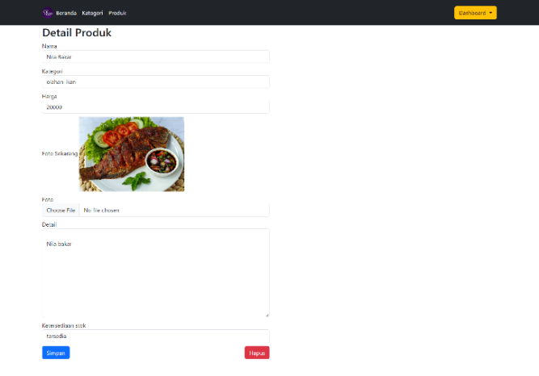
Gambar 4. 46 Admin produk-detail
- Menambahkan kategori dan produk pada database PHPMySQL.
- Buka xampp control panel sama seperti gambar 4.10 lalu klik admin.
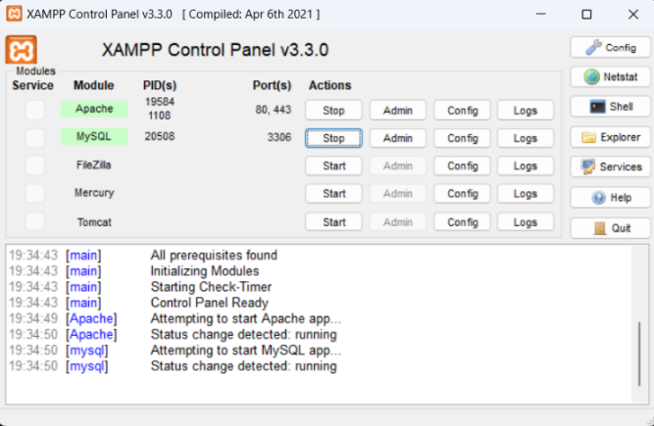
Gambar 4. 47 Xampp control panel
- Pilih folder project yang dibuat.
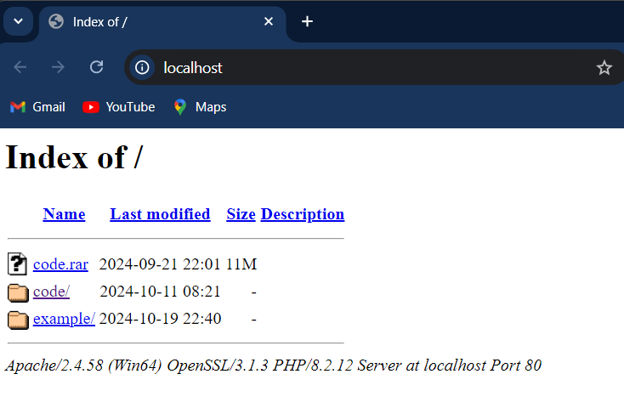
Gambar 4. 48 Local host
- Ketik pada kolom pencarian ‘localhost/(nama dari folder project)/adminpanel’.
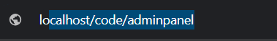
Gambar 4. 49 Membuka admin panel

- Masukan username ‘admin’ dan password ‘Taterbaik1’ lalu klik login untuk ke halaman admin.
Gambar 4. 50 Masukan username dan password
- Klik input nama kategori > tuliskan nama kategori yang imgin ditambahkan > klik simpan.
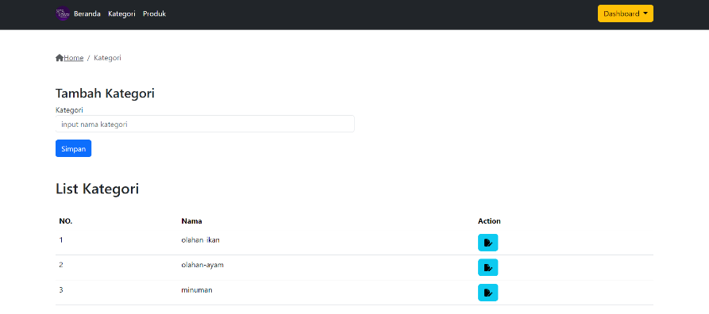
Gambar 4. 51 Menambahkan kategori
- Klik nama > isi > klik kategori > pilih kategori produk > klik harga > isi > klik choosen file pada foto > pilih gambar > klik detail > isi sesuai kebutuhan > klik ketersedian produk > pilih ketersedian produk > klik simpan.
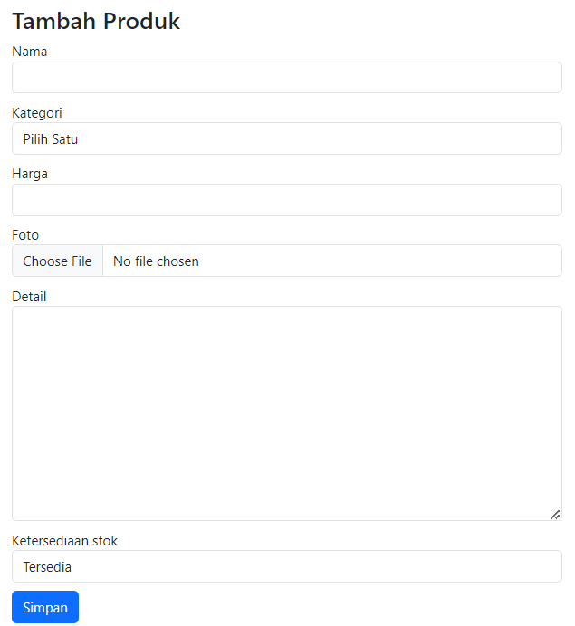
Gambar 4. 52 Menambahkan kategori

Hasil
Produk dari Tugas Akhir ni adalah website yang berisi informasi tentang menu makanan ataupun minuman di Rumah Makan Lesehan Nila Bakar Guo Lowo, website dikembang menggunakan Bahasa pemograman PHP.
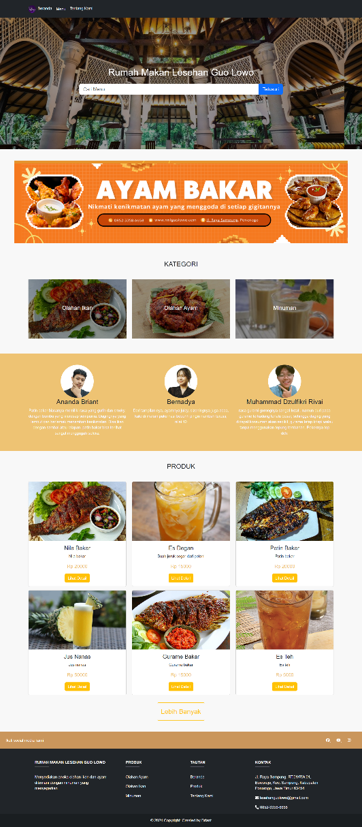
Gambar 4. 53 Halaman landing page

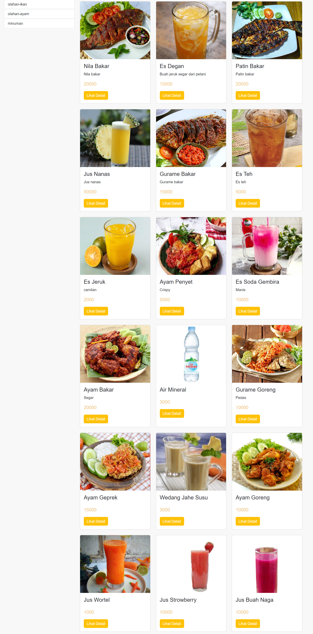
Gambar 4. 54 Halaman menu
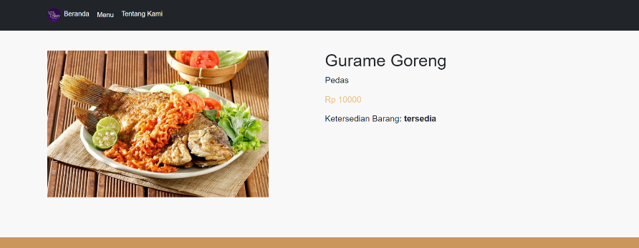
Gambar 4. 55 Halaman produk detail
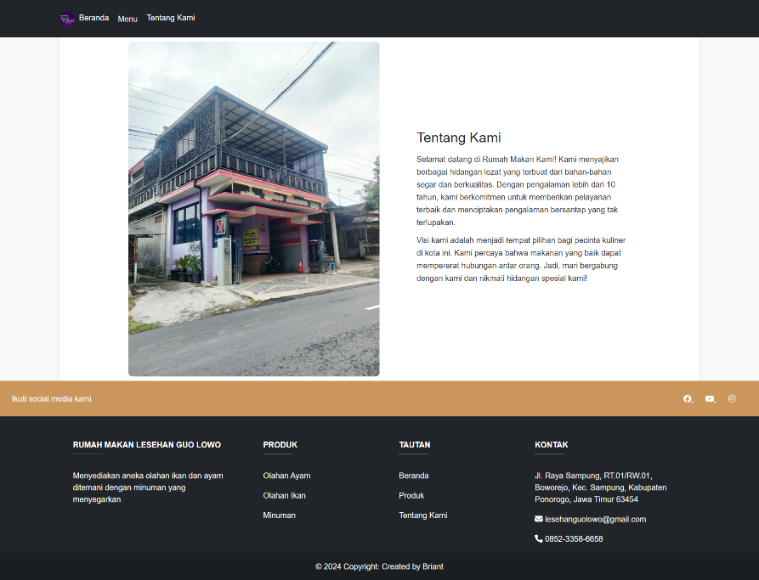
Gambar 4. 56 Halaman tentang kami

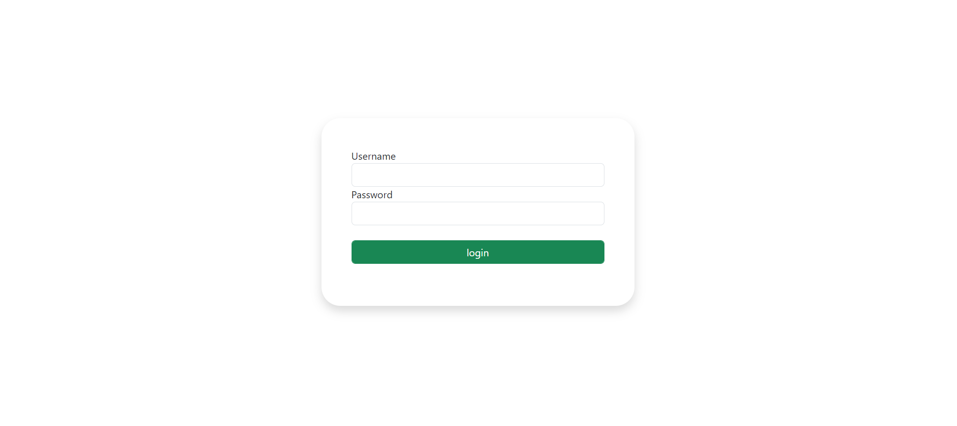
Gambar 4. 57 Halaman login
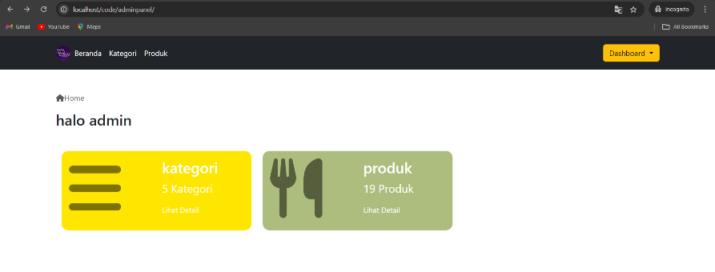
Gambar 4. 58 Halaman admin
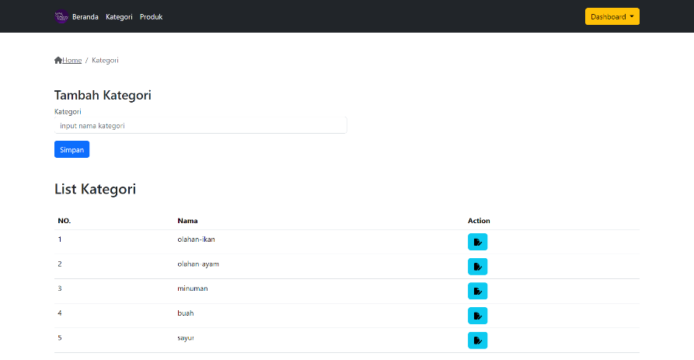
Gambar 4. 59 Halaman admin kategori
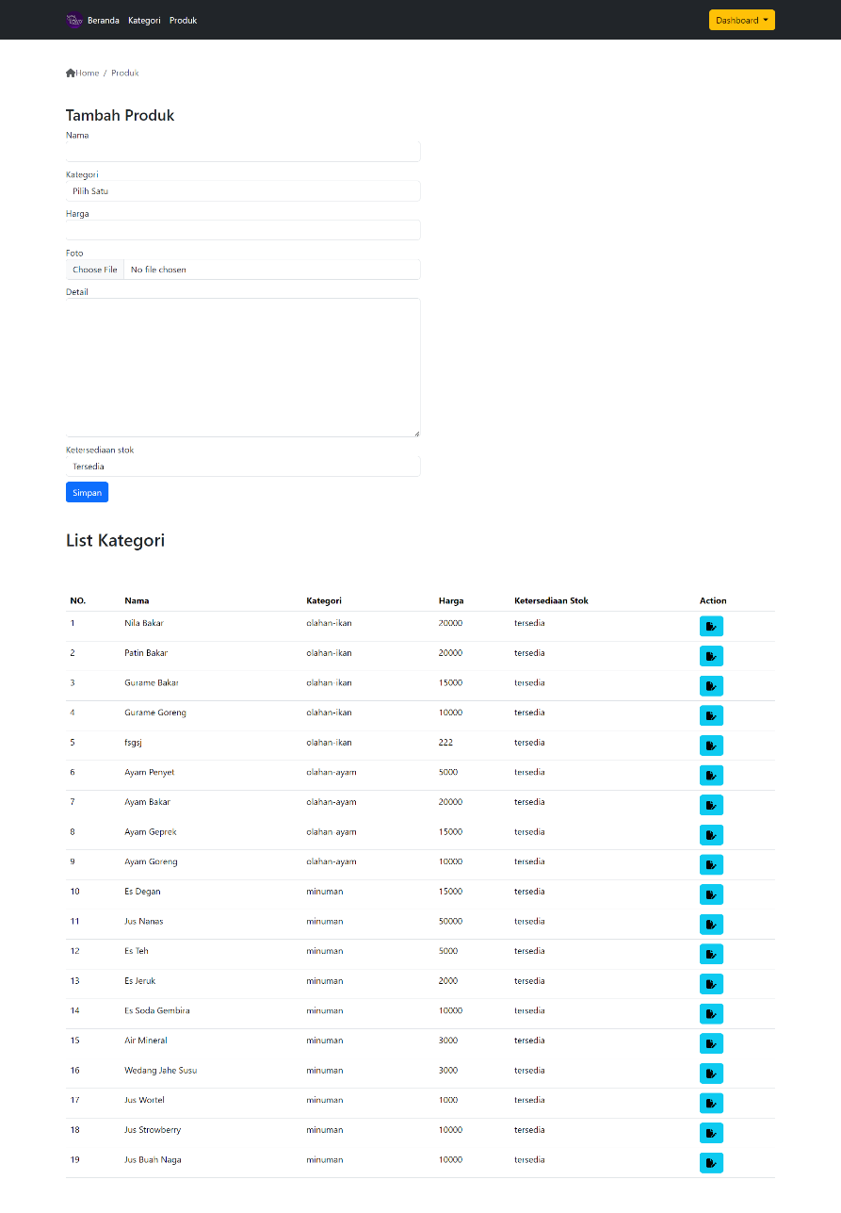
Gambar 4. 60 Halaman admin produk
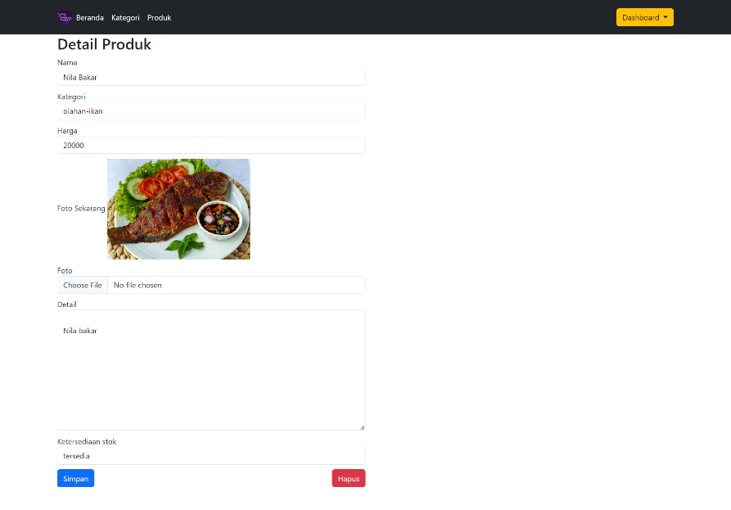
Gambar 4. 61 Halaman admin produk detail

BAB V
PENUTUP

Kesimpulan
Pembuatan website “Rumah Makan Lesehan Nila Bakar Guo Lowo” dimulai dengan menentukan tujuan dan konten yang akan ditampilkan, lalu membuat rancangan struktur dan desain layout. Struktur HTML dasar seperti
header, footer, dan konten utama dibuat dalam file HTML. Tampilan diatur dengan CSS untuk layout,font, dan warna, serta menggunakan teknik responsive design agar website bisa diakses di berbagai ukuran layar. Interaktivitas ditambahkan menggunakan JavaScript untuk efek dan fungsi tambahan.Untuk membuat website lebih dinamis, PHP digunakan sebagai bahasa pemrograman backend untuk
mengolah data dan membuat halaman web yang interaktif. Data disimpan dan dikelola dalam database MySQL, yang dapat diakses dan diubah menggunakan query SQL dalam kode PHP. Setelah itu, website diuji di berbagai browser untuk memastikan semua elemen berfungsi dengan baik.
Terakhir, optimasi dilakukan dengan memperkecil ukuran gambar dan kode, sebelum diunggah ke server hosting agar dapat diakses secara online.

Saran
Website tidak dapat diakses dengan baik di perangkat mobile, membuat elemen tampilan tidak teratur dan sulit di navigasi. Hal ini dapat diatasi dengan melakukan pengaturan kode CSS tertentu untuk menyesuaikan gaya dan layout tampilan berdasarkan ukuran layar. Hal ini memastikan bahwa elemen website seperti teks, gambar, dan navigasi dapat beradaptasi dengan baik di berbagai perangkat.
Elemen-elemen di halaman tidak teratur, menyebabkan tampilan yang berantakan dan tidak profesional. Disarankan untuk menerapkan sistem grid dalam desain dan pastikan semua elemen disejajarkan dengan baik.
Pengembangan website masih dalam ranah pengembangan lokal, sehingga belum bisa diakses melalui internet. Agar website dapat diakses di internet, diperlukan hosting dan domain. Hosting adalah layanan penyimpanan online yang digunakan untuk menyimpan file dan data website di server yang selalu terhubung ke internet, sehingga website dapat diakses oleh pengguna kapan saja.

DAFTAR PUSTAKA

Arief, M.Rudyanto. 2011. Pemograman Web Dinamis Menggunakan PHP dan MySQL. Kalimantan Selatan: CV Andi Offset.
Agung, Gregorius. 2023. HTML, PHP, dan MySQL Untuk Pemula. Yogyakarta:PT Elex Media Komputindo.
Ahmad, Sofyan. 2022. Kulineran di Lesehan Guo Lowo. Ponorogo: Kompasiana.
Hanista, Iman, Nur. Suliman. Inggi, Rahmat. 2022. Implementasi Website Sistem Informasi Pemasaran pada Rumah Makan Kampong Bakau. Sulawesi Tenggara: http://ejurnal.stmikbinsa.ac.id/index.php/simkom/article/view/72
Ihsani, Ihda Nur. 2021. Perancangan Media Pembelajaran Interaktif pada Mata Kuliah Riset Operasi, Teori dan Praktik Aplikasi Bisnis Ponorogo: Universitas Muhammadiyah Ponorogo.

BIOGRAFI PENULIS



Nama : Ananda Briant Pangestu
TTL : Ponorogo, 10-08-2006
Alamat : Desa Karanglo lor, Sukorejo, Ponorogo
Riwayat Pendidikan : SDN 2 Karanglo lor, MTsN 6 Ponorogo,
MAN 1 Ponorogo
Instragram : @bri_pang

